التقنيات الحديثة
جمهورية مصر العربية
معهد التخطيط القومي
الدراسات العليا
البحث التطبيقي


عنوان البحث باللغة العربية | دور التطور التكنولوجي وتقنيات الرقمنة في التعلم والتعليم مع التركيز علي ذوي الإعاقة البصرية والاحتياجات الخاصة
عنوان البحث باللغة الإنجليزية | The role of technological development and digitization techniques in learning and education, with a focus on people with visual disabilities and special needs
إعداد | حسين حسن حسين الإسناوي
إشراف | أ.د مجدة امام حسانين  مدير مركز التخطيط الاجتماعي والثقافي

لاستكمال متطلبات
الحصول على الماجستير المهني "التخطيط للتنمية المستدامة"
٢٠٢٢
2022

الفهرس

Abstract 4
١. المقدمة 5
٣. أهمية البحث. 6
4. تسؤلات البحث. 6
6. الدراسات السابقة. 7
الفصل الأول: فهم التغير التكنولوجي 10
بند ١.١: الخلفية التكنولوجية. The Technological BackGround 10
بند ١.٢: الثقافة الرقمية - بيئة اجتماعية جديدة Digital culture - new social ecology 10
بند ١.٣: استخدام التكنولوجيا في التعليم والفجوة الرقمية الجديدة 11
بند ١.٤: تغيير ثقافة التعليم والتعلم 12
بند ١.٥: التعليم الالكتروني 15
الفصل الثاني: التعليم عن بعد، (لتقنيات وتحديات وتقييم). 17
بند٢.١: التعليم عن بعد. 17
بند٢.٢: العلاقة بين التقنيات الحديثة والتعليم عن بعد. 18
بند ٢.٣: في التقنيّات والوسائل المعتمدة خلال التعليم عن بعد في جائحة كورونا: 19
بند ٢.٤: الآثار السلبية لاستخدام التقنيات الحديثة على التعليم عن بعد. 23
الفصل الثالث: تكنولوجيا التعليم لذوي الاحتياجات الخاصة 29
بند ٣.١: تعريف تكنولوجيا التعليم. 29
بند ٢.٣: تعريف تكنولوجيا التعليم لذوي الاحتياجات الخاصة 30
بند ٣.٣: أهمية تكنولوجيا التعليم لذوي الاحتياجات الخاصة. 31
المراجع 38

شكل 1: نظام التعليم عن بعد وأنظمته الفرعية 18
شكل 2: نظام التقنيات الحديثة 19
شكل 3: التقنيات المستخدمة في التعليم عن بعد 21
شكل 4: المشكلات على صعيد البنى التحتية 25
شكل 5: الأجهزة المستخدمة لمتابعة التعليم عن بعد 26
شكل 6: نسب الجهوزية لدى الكادر التعليمي 27
شكل 7: المصادر المختلفة لبناء المحتوى التعليمي 28
شكل 8: نسبة الرضى عن تجربة التعليم عن بعد 29

الملخص
في أواخر العقود الماضية ، غيرت التقنيات الرقمية المشهد الثقافي والتعليمي، بشكل عميق حيث أحدثت الأشكال الجديدة للإبداع والإنتاج والتوزيع والوصول والمشاركة ثورة وتحول في صناعات بأكملها، مثل نشر الكتب والموسيقى والأغلام. جلبت التغييرات فرصاً وتحديات لسلسلة الإبداع في عملية أثرت على كل أنحاء البلاد. وتعد فئة ذوي الإعاقة جزء من المجتمع يتميزون بحاجاتهم الخصوصية، خاصة في النواحي التعليمية والتربوية وذلك مقارنة بأقرانهم الطبيعيين، فهم أفراد تجمعنا معهم صفات مشتركة عديدة خاصة الحاجة إلى التفاعل والتواصل والتكيف مع البيئة المحيطة، ولأن استخدام التكنولوجيا في مجالات الحياة المختلفة يؤدي إلى تسهيل المهمات الحياتية اليومية للأفراد وبخاصة المعاقين بصريا فما بالك توظيفها في عملية التعليم فهي تلبي الكثير من احتياجاتهم بأقل جهد وعناء
داخل اليونسكو، يتم إيلاء اهتمام وثيق لهذه القضية في إطار اتفاقية 2005 لحماية وتعزيز تنوع أشكال التعبير الثقافي والتطور التكنولوجي للتعلم . بالإضافة إلى التحقيقات المختلفة التي يتم إجراؤها الآن. تقوم الأطراف في اتفاقية 2005 بإدراج القضايا الرقمية تدريجياً في تقاريرها الدورية التي تقدم كل أربع سنوات، بينما تمضي قدماً في صياغة مبادئ توجيهية تشغيلية تركز حصراً على هذا الموضوع.
يقدم هذا البحث دراسة متعمقة للتنوع داخل الإعاقة في العالم الرقمي وتكنولجيا التعليم والدور المرتبط بالفردية والانتقائية في الخيارات والتجارب الرقمية للأشخاص ذوي الإعاقة (PWD). تتبنى الدراسة النموذج التفاعلي للإعاقة والتوحيد المفاهيمي الإشكالي في البحث التي تحدد القيود الرقمية والإعفاءات للأشخاص ذوي الإعاقة. ، ، والتي تشكل الفروق الدقيقة وتجارب الإدماج الرقمي للأشخاص ذوي الإعاقة. وبالتالي ، فإنه يدعو الباحثين إلى تجاوز التصنيفات الثابتة للإعاقة ويقدم توصية من ٣ مستويات للبحث المستقبلي لشرح نطاق تصورات الأشخاص ذوي الإعاقة وتجاربهم في المجال الرقمي.

الكلمات المفتاحية:
تكنولوجيا، ثقاقة، تقنيات رقمية

Abstract
In the last decades, digital technologies have profoundly changed the cultural and educational landscape, as new forms of creativity, production, distribution, access, and sharing have revolutionized and transformed entire industries, such as book publishing, music and film. The changes brought both opportunities and challenges to the creativity chain in a process that affected all parts of the country. The category of people with disabilities is a part of society that is distinguished by their special needs, especially in the educational and educational aspects, compared to their natural peers. They are individuals with whom we share many common characteristics, especially the need to interact, communicate and adapt to the surrounding environment, and because the use of technology in different areas of life leads to facilitating life tasks The daily routine of individuals, especially the visually impaired, let alone employ it in the education process, as it meets many of their needs with minimal effort and trouble
Within UNESCO, close attention is paid to this issue within the framework of the 2005 Convention on the Protection and Promotion of the Diversity of Cultural Expressions and the Technological Development of Learning. In addition to the various investigations that are now being conducted. Parties to the 2005 Convention are gradually incorporating digital issues into their quadrennial periodic reports, while moving forward with the formulation of operational guidelines focused exclusively on this topic.
This paper presents an in-depth study of diversity within disability in the digital world, education technology, and the associated role of individuality and selectivity in the digital choices and experiences of people with disabilities (PWD). The study adopts the interactive disability model and problematic conceptual standardization in research that identifies numerical limitations and exemptions for persons with disabilities. , which shapes the nuances and experiences of digital inclusion for people with disabilities. Thus, it invites researchers to go beyond static classifications of disability and offers a 3-tiered recommendation for future research to explain the scope of people with disabilities' perceptions and experiences in the digital realm.

Keywords
Technology, culture, digital technologies

١. المقدمة
إن تضمين التقنيات التكنولوجية مكوّن مهم في تحقيق التقدّم نحو أهداف التنمية المستدامة، بما فيها أهداف التغطية الصحية الشاملة والتعليم الجيد الشامل والنمو الاقتصادي الشامل والمستدام والعمل اللائق للجميع، وبالأخص رسالة أهداف التنمية المستدامة بعدم استثناء أحد من ركب التنمية. عندما يتعلق الأمر بحماية وتعزيز تنوع أشكال التعبير الثقافي والقدرة علي التعلم في البيئة الجديدة، يمكن أن يكون التقدم الذي أحرزته بعض البلدان مفيداً للغاية للآخرين. في الواقع، فإن العديد السياسات والتدابير التي رأيناها فيما يتعلق بإمكانية الوصول والإبداع والصناعات الثقافية والمشاركة الاجتماعية والتطور التكنولوجي في التعليم والقدرة علي التعلم هي قصص نجاح واضحة يمكن تكرارها. ومع ذلك بخلاف هذه المبادرات، هناك المجالات الأقل استكشافاً، والتي ينبغي أخذها في الاعتبار. ويمكن ملاحظة الفرص التي لم يتم الاستفادة منها بشكل كامل، أو التحديات التي لم يتم التعامل معها بشكل كاف. فيما يتعلق بإمكانية الوصول، بذل القطاع العام جهوداً كبيرة لتقليص الفجوة الرقمية. ومع ذلك، فإن هذه المشاريع غالباً ما تكون جزءاً من خطط بنية تحتية وطنية واسعة النطاق، والتي عادة ما تشارك في صياغتها وتنفيذها وزارات التكنولوجيا والصناعة والاتصالات والتعليم، من بين آخرين، وليس وزارة الثقافة – ويمكن أن يكون لهذه الحقيقة تأثير سلبي من حيث تنوع أشكال التعبير الثقافي. علاوةً على ذلك، في سياق تزيد فيه المنصات الدولية الكبيرة من الضغط لتوفير حلول البنية التحتية، من الضروي الإصرار على أنه بدون سياسات عامة في هذا المجال، قد يكون الوصول العادل وحياد الشبكة معرضين للخطر. فيما يتعلق بالصناعات الثقافية، والتطور التكنولوجي في قطاع التعليم و القدرة علي التعلم فإن دعم التواصل المهني والتدريب والتحديث، فضلاً عن إنشاء منصات تساهم في تعزيز صناعة الكتاب والموسيقى والأفلام، هي مبادرات رئيسية. ومع ذلك، فإن التحديات المرتبطة بالمنصات العالمية الكبيرة وتأثيرها على السلسلة الإبداعية المحلية لا تتلقى معالجة شاملة، فبدون استراتيجية ثابتة في هذا، يمكن أن تتفاثم المشاكل، على مستوى الصناعة. وقد حظي الأفراد من ذوي الإعاقة البصرية برعاية تمثلت في توظيف التكنولوجيا الحديثة والأجهزة التعليمية في تعليمهم والتي ساعدت في تحقيق تنميتهم، فأثر هذه التكنولوجيا والأجهزة التعليمية جعل من هؤلاء الفئات من ذوي الاحتياجات الخاصة يحصلون على نفس نوعية التعليم التي يحصل عليها أقرانهم العادين .وتقوم معظم الأجهزة والمعدات أو البرمجيات من هذه التكنولوجيا بدعم عملية تعلم هؤلاء المتعلمين على اختلاف درجة إعاقاتهم من خلال توفير بيئة تعلم يتوفر فيها ما يسد العجز أو الإعاقة البصرية الموجودة لديهم من أجل توفير فرص تعلم لهم مساوية لفرص التعلم المتوفرة لأقرانهم العاديين. ومع التقدم التكنولوجي الهائل الذي يشهده العصر الحديث ازداد اعتماد الاشخاص على التقنيات التكيفية الحديثة سواء مبصرين أو مكفوفين الذين هم أكثر حاجة أخيراً، نفذت البلدان العديد من المشاريع للنشر الثقافي وتعزيز المشاركة الإجتماعية لاسيما من خلال منصات التواصل والتواصل عبر الشبكات الإجتماعية والمشاورات العامة والمؤتمرات والمنشورات حول الثقافة في العصر الرقمي. توجد هنا فرصة لرفع مستوى الوعي بين عامة الناس حول أهداف ومبادئ اتفاقية 2005 والحفاظ على مناقشة أكثر وضوحاً حول تأثير التقنيات الرقمية على تنوع أشكال التعبير الثقافي والتعليم.

2. هدف الورقة البحثية :
الوصول الي مدي أهمية تكنولوجيا التعليم في التعليم والتعلم بشكل عام , وبشكل خاص علي ذوي الإعاقة البصرية والاحتياجات الخاصة .

٣. أهمية البحث.

حيث أن التقنيات التربوية الحديثة متوافرة بشكل واسع، وحيث أن استثمارها في خدمة التعليم ضرورة عصرية، وحيث أن التطور التكنولوجي في الصناعات الثقافية وتطور التعليم والتعليم عن بعد بات منهجا عالميا في كثير من المؤسسات التربوية، وحيث أن استثمار هذه التقنيات في هذا النوع من التعليم هو الأسلوب الأنجح، لهذا جاء هذا البحث للعمل على:
١- توعية المؤسسات التربوية بأهمية التقنيات الحديثة.
٢- حث القايئمين على المؤسسات التربوية على استخدام التقنيات الحديثة في التعليم عن بعد.
٣- إبراز الآثار الإيجابية والسلبية الناجمة عن استخدام التقنيات الحديثة في التعليم عن بعد.
٤- إثراء المكتبة العربية بموضوعات تهم التعليم المستقبل
. ويمكن أن يستفيد من هذا البحث كل ما يأتي:
١- متخذو القرارات التربوية في المؤسسات التعليمية.
٢- أعضاء الهيئة التدريسية والطلبة في المدارس والجامعات وخاصة ذوي الاعاقات.
٣- الباحثون في مجالات استخدام التقنيات الحديثة في التعليم.

4. تسؤلات البحث.
- ما دور التقنيات الحديثة في التعليم عن بعد؟
- التعرف على أهمية استخدام تكنولوجيا التعليم في تطوير وتحسين العملية التعليمية لذوي
- الإعاقة الذهنية والتغلب على الصعوبات والتحديات.
- التعرف علي آليات بناء نظم تعليم قادرة على التكيف من أجل التنمية المنصفة والمستدامة:
- ما الآثار الإيجابية لاستخدام التقنيات الحديثة على التعليم عن بعد؟
- ما الآثار السلبية لاستخدام التقنيات الحديثة على التعليم عن بعد؟

5. حدود البحث .
يأتي البحث محاكيا الحدود الأتية:
الحدود الزمانية: العام الحالي 2022 ميلادي كعنصر تراكمي لآخر ماتوصلت إليه التقنيات.
الحدود المكانية: تتمثل الحدود المكانية حيثما تواجدت هذه التكنولوجيا وأينما تواجد الفرص لاستخدامها من قبل أصحاب الهمم، الجدير بالذكر أن هذه التقنيات تتوافر بسهولة بغض النظر عن مكان ميلادها واختراعها لتوفير وتيسير كل الصعاب على أصحاب الهممز
الحدود البشرية: ذوي الهمم من أصحاب الاحتياجات لهذه التقنياتز
الحدود الموضوعية: مناقشة التقنيات ودورها في التنمية الثقافية وأثر ذلك على أصحاب الهمم.

6. الدراسات السابقة.
قام (أبو هواش،٢٠٠٨) بالمساندة مع الأفراد ذوي الاحتياجات الخاصة ومعيقات الاستخدام، واشتملت عينة الدراسة على ( ٧٦٦ ) معلما يعملون في مجال التربية الخاصة في المملكة الأردنية الهاشمية، وقد أظهرت نتائج الدراسة بأن درجة استخدام التكنولوجيا المساندة تراوحت بين الاستخدام المتوسط والمتدني، وأن أعلى درجة كانت لصالح استخدام الحاسوب. كما أشارت نتائج الدراسة إلى وجود فروق ذات دلالة إحصائية في استخدام التكنولوجيا المساندة لاختلاف نمط المؤسسة لصالح مؤسسات التربية الخاصة، كما أشارت نتائج الدراسة إلى فروق ذات دلالة إحصائية في استخدام التكنولوجيا المساندة تعزى لنوع الإعاقة وكانت لصالح الإعاقة البصرية. كما أشارت إلى أن معيقات استخدام التكنولوجيا المساندة تعزى إلى عدم توفير التمويل اللازم لتطبيقات التكنولوجيا المساندة بالمرتبة الأولى من بين كافة المعيقات.
وأيضا دراسة جوليز وولدمان ليف وبسويرا وتوغليا (2018 Waldman & Golisz,,(Toglia & Pswiera & Levi فقد هدفت الدراسة إلى تحديد التغييرات في الاستقلال فـي أنشطة الحياة اليومية بعد دعم التعلم الفردي باستخدام التقنيات التكنولوجية، وقد استخدمت الباحثة الاستكشاف في دراسة الحالة والذي يدعم استخدام التطبيقات التكنولوجية والأجهـزة اليوميـة ، والملاحظة كأداة، حيث قامت الباحثة بتسجيل مهارات الأداء اليومية على شريط فيديو يعـرض على العينة المكونة من ثلاثة رجال من ذوي الإعاقة البسيطة والمتوسطة، وقد خلصت الدراسة إلى تحسن في الأداء الوظيفي للعينة في أنشطتها اليومية من حيث الدقة والكفاءة بالإضافة إلـى الأداء الفعال لأنشطتهم اليومية، كما ساعدت التكنولوجيا الاستقلالية لديهم بما توفره من منـاخ يدعم الاستقلالية.
وقد هدفت دراسة هوغان (2009, (Haugann إلى التعرف على ما يواجـه طلبـة الجامعة المكفوفين في النرويج من مشكلات، مستخدماً المـنهج الوصـفي، والإسـتبانة كـأداة للدراسة، وقد أشارت نتائج الدراسة إلى أن الطلبة المكفوفين يواجهون العديد مـن المشـكلات منها عدم توفر خدمات الإرشاد المهني وكتب بريل والكتـب الناطقـة، والقـراء المبصـرين بالإضافة إلى صعوبات في الانتقال من المرحلة الثانوية إلى المرحلة الجامعية وصعوبة التكيف مع مرحلة الحياة الجامعية وقلة المعرفة بحاجات الطلبة المكفوفين وخصائصهم من قبل أعضاء الهيئة التدريسية، ومشكلات عند إجراء الاختبار وأخرى متعلقة في التنقل من والى الجامع.
أما باول (Paul, 2002) فقد طبق دراسة بحثت فـي دور مراكـز الخـدمات لـذوي الاحتياجات الخاصة في الجامعات و تأثيرها على نجاحهم في التعليم العالي، كما استند الباحـث في دراسته إلى عدد من الدراسات التي سبقته في هذا المضمار، مستخدماً المنهج الوصفي فـيدراسته، والإستبانة أداة لها، حيث توصلت الدراسة إلى أن العمـل علـى تهيئـة الطلبـة ذوي الهمم.
وفي الدراسة التي أجراها (Gustafson,2006) والتي تهدف إلى معرفة خبرات ومهارات معلمي الإعاقة العقلية في مجال التكنولوجيا المساندة والعوامل المساهمة فيإنجاح تطبيق هذه المهارات واحتياجاتهم التدريبية. واشتملت عينة الدراسة على ١١٦٤ معلماً في مجال التربية الخاصة في ولاية فيرجينيا الأمريكية. حيث أشار أفراد الدراسة إلى أن الوقت والتمويل والمساندة الفنية والمعرفة بأجهزة التكنولوجيا المساندةوالتطوير المهني والدعم الإداري جميعها ذات أهمية كبيرة في نجاح تطبيق التكنولوجياالمساندة. كما أشارت نتائج الدراسة إلى ( ٢٥ ) من أصل ( ٢٧ ) مهارة معرفية يعرفها أفراد الدراسة، إضافة إلى ذلك فقد أشار أفراد الدراسة إلى أن أفضل طريقة لتطوير قدراتهم المهنية من خالا تدريب المجموعات لتبادل الخبرات.
ويعتقد مؤيدو نظرية مجتمع المعلومات J. Masuda, 1997)، A. Popov, 2007) أن جميع العمليات الإيجابية لتنمية المجتمع ناتجة على وجه التحديد عن تقنيات المعلومات والاتصالات وتقنيات الكمبيوتر. يجادل هؤلاء الباحثون بأن تكنولوجيا المعلومات تتحسن بسبب احتياجات الإنتاج المادي ، وأن تراكم المعلومات هو مؤشر على التقدم الاجتماعي. إنهم يسمون المعلومات القيمة الأساسية للمجتمع الحديث القادر على اكتساب أهمية القيمة. نتفق مع دبليو مارتن (1993) على أن نوعية الحياة قد تغيرت تحت "تأثير الإنجازات في مجال المعلومات" ، وفتحت آفاق التنمية الاجتماعية والاقتصادية ، وتغيرت معايير العمل والراحة.
تمت مراجعة أشكال تكنولوجيا المعلومات بحثًا عن موضوعات مهمة لثقافة تكنولوجيا المعلومات والتي تتعلق بالعناصر الثقافية المشتركة لمجموعات تكنولوجيا المعلومات. لتركيز مراجعة الأدبيات ، قدمت موضوعات أنواع وأشكال الثقافة من البحث الذي أجراه جونسون وسكولز (1993) وورد وبيبارد (1996) نقطة انطلاق مفيدة.
من جهة أخرى، يقوم الباحث والصحفي أحمد جمال أحمد وهو صحفي بجريدة العين الإخبارية، بدراسة مستمرة تقارن بين التكنولوجيا القديمة والحديثة وتكتشف حجم التطور والخطط التي تقوم بها الشركات الكبيرة مثل أبل وغيرها، وفيما يخص فئة أصحاب الهمم من متحدي الإعاقة، فإن احتياجاتهم للتكنولوجيا قد تكون الأكثر أهمية والأكثر حاجة لتركيز التطور التكنولوجي لتوفير لهم سبل العيش بأريحية أكبر، لتخفيف معاناة العيش مع إعاقتهم.
وفي الأشهر القليلة الماضية، رُصد ارتفاع في اهتمام عدد من المنصات التكنولوجية بذوي الاحتياجات الخاصة في ابتكار المزيد من الأدوات والتطبيقات التي تسهّل حياتهم اليومية، وتسخّر التكنولوجيا لخدمتهم وتخطيهم لأي صعاب تقف في سبيلهم.
وفي دراسة (Virga, 2007) التي هدفت إلى معرفة اتجاهات معلمي التربية الخاصة حول استخدام التكنولوجيا المساندة، وآلية استخدامها بفاعلية في غرفة الصف ودمجها بالمنهاج الدراسي. واشتملت عينة الدراسة على ( ١٨٢ ) معلما للتربية الخاصة. وأظهرت نتائج الدراسة بأن المعلمين يدركون فوائد وأهمية استخدام التكنولوجيا المساندة. كما أشارت نتائج الدراسة إلى المعيقات وراء استخدام التكنولوجيا داخل غرفة الصف.
وفي دراسة (Wehmeyer, 2008) التي هدفت إلى تقصي استخدام التكنولوجيا المساندة من قبل أسر الأطفال ذوي الإعاقة العقلية. وقد شملت عينة الدراسة على ٥٤٠٠ أسرة. وقد أظهرت نتائج الدراسة أن أقل من ١٠ % من أسر أطفال ذوي الإعاقة العقلية يستخدمون أجهزة التكنولوجيا المساندة، وأشارت الدراسة إلى إمكانية الأفراد المعاقين عقليا وأسرهم من الاستفادة من تطبيقات التكنولوجيا المساندة، كما أوضحت نتائج الدراسة أن هناك بعض المعيقات تمنع إمكانية استخدام التكنولوجيا المساندة والتي تتضمن: التكلفة المادية المرتفعة لهذه الأجهزة. وأكدت الدراسة توصياتها وجوب زيادة الأسر والأفراد المعاقين فيما يتعلق بتوفير الأجهزة والمعدات، وتوفير الدعم المادي.

الفصل الأول: فهم التغير التكنولوجي

بند ١.١: الخلفية التكنولوجية. The Technological BackGround
- نمو طويل الأجل مدفوع بالتغير التكنولوجي
على الرغم من عدم الثقة في التكنولوجيا من قبل العديد من من تطرأ عليهم التكنولوجيا بشكل قد يغير من سلوكياتهم ، فإن البشر هم في الأساس حيوانات تكنولوجية. وبالفعل ، فإن التكنولوجيا قديمة قدم المخلوقات البشرية الأولى ، وتتخذ أشكالًا مبكرة في الأسلحة والأدوات والملابس وطرق تحضير الطعام والسيطرة على الحرائق. تشير الأبحاث الأثرية الحديثة إلى أنه منذ بداية التطور البشري ، لعبت التكنولوجيا دورًا حاسمًا. ربما تكون التكنولوجيا هي العنصر الأكثر أهمية في تحديد ما نحن عليه اليوم ، ليس فقط في تكوين "الحضارة" الحديثة ، ولكن في توجيه مسار تطورنا من سلف بعيد مثل القرود .... وراثيًا وتشريحيًا وسلوكيًا واجتماعيًا ، نحن تم تشكيلها من خلال الانتقاء الطبيعي في صانعي الأدوات ومستخدمي الأدوات. هذه هي النتيجة الصافية لأكثر من 0.5 مليون سنة من القوى التطورية التي تعمل على بيولوجيتنا وسلوكنا ... [التي أنتجت] البشر كمخلوقات تكنولوجية بعمق. (Schick and Toth 1993, 17–18).
النمو طويل الأمد مدفوع بالتغير التكنولوجي - أي بالتغيرات في السلع والخدمات التي ننتجها والطريقة التي ننتجها بها. تشير هذه التغييرات إلى أن معظم حسابات النمو في الدخل الحقيقي هي تخفيضات جذرية للتأثير الكامل للنمو الاقتصادي على الشخص العادي.

بند ١.٢: الثقافة الرقمية - بيئة اجتماعية جديدة Digital culture - new social ecology
إن الادعاء بأن التكنولوجيا تؤثر على جوانب مختلفة من ثقافتنا هو ادعاء مفرط في التبسيط وحتمي للغاية ، لكنه ليس خاطئًا تمامًا. نحن على دراية بالتغييرات التي حدثت في المجتمعات الحالية والتي تتعلق بإدخال تكنولوجيا المعلومات والاتصالات في حياتنا بنفس طريقة الكهرباء في الماضي. يمكننا القول أن جميع التقنيات تتدخل في البيئة البشرية وتعديلها إلى حد معين ، وبالتالي تغيير ظروف وجود ثقافات مختلفة (بطريقة جذرية إلى حد ما). إنهم يجعلون بعض الممارسات عفا عليها الزمن بينما بعضها كان صعبًا وغير عملي في السابق. تصبح الأمور ممكنة ويسهل تحقيقها. لا يحدث التغيير بسبب بعض المنطق التكنولوجي الداخلي ولكنه يعتمد على كيفية قبول المجتمع له ، وإلى أي استخدامات يضعه وكيف ينظمه ، لذلك يمكن القول أن التكنولوجيا تؤثر وتعكس تحولات مجتمعية معينة. عندما تكون التكنولوجيا المعنية هي تقنية اتصال ، فإن تأثيرها يكون أكثر أهمية ، لأن طريقة استخدامها يمكن أن تؤثر على التغييرات في جوهر أنماط التواصل والثقافة لدينا. وبالتالي ، لا يمكن النظر إلى التقنيات المتعلقة بالمعلومات والاتصالات على أنها أدوات سلبية ، بل أنظمة تفاعلية تعدل بشكل جذري قدراتنا المعرفية (Dascal, 2006). لا تسبب التكنولوجيا تأثيرات معينة خطيًا فحسب ، ولكنها تخلق ، جنبًا إلى جنب مع العديد من العناصر الأخرى ، شروطًا لاحتمال "تشير إلى مستقبل محتمل بدلاً من تحديدها" (Hawk and Rieder, 2008: xvii) لا يمكن النظر إلى التقنيات المعقدة التي نستخدمها في الوقت الحاضر على أنها مجرد أدوات تساعدنا في التغلب على قيود معينة (قد تكون هذه تقنيات) ، بل ينبغي بدلاً من ذلك اعتبارها بيئات. يجب التركيز ، ليس على تأثيرات تقنيات معينة ، ولكن بدلاً من ذلك على التأثيرات المتغيرة للإيكولوجيا التي تتيحها. إذا ألقينا نظرة فاحصة على البيئة الرقمية التي نعيش فيها اليوم ، يمكننا أن نرى أنها تغلفنا - التقنيات الرقمية موجودة في جميع جوانب حياتنا. نستخدم اليوم التقنيات الرقمية دون أن نلاحظها - فهي موجودة في جميع قطاعات الأعمال ، وتدعم معاملاتنا المالية من الصرافين إلى تداول البورصة. يتم اليوم التحكم في أنظمة التحكم في حركة المرور ، والمعدات الطبية وغيرها ، والمصاعد ، وما إلى ذلك ، من خلال الأنظمة الرقمية. "يتم إنتاج وتوزيع معظم أشكال وسائل الإعلام والتلفزيون والموسيقى المسجلة والأفلام وتوزيعها رقميًا بشكل متزايد. لقد بدأت هذه الوسائط في التقارب مع الأشكال الرقمية ، مثل الإنترنت ، وشبكة الويب العالمية ، وألعاب الفيديو ، لإنتاج مشهد رقمي سلس (Gere, 2002: 9). يقترح تشارلي جير أن مدى وجود التقنيات الرقمية في حياتنا يشير إلى وجود ثقافة رقمية. ويذكر أن "الرقمية يمكن اعتبارها علامة للثقافة لأنها تشمل كلاً من المصنوعات اليدوية وأنظمة الدلالة والتواصل التي تحدد بوضوح أسلوب حياتنا المعاصر عن الآخرين (Gere, 2002: 12).

بند ١.٣: استخدام التكنولوجيا في التعليم والفجوة الرقمية الجديدة
وجد برنامج لتقييم الطلبة الدوليين لمنظمة التعاون والتنمية في الميدان الاقتصادي أن تكرار استخدام تكنولوجيا المعلومات والاتصالات في المنزل لا يتوازى مع الاستخدام في المدرسة، وفي معظم دول منظمة التعاون والتنمية في الميدان الاقتصادي، يستخدم أكثر من 80٪ من الأطفال في سن 15 عامًا أجهزة الكمبيوتر بشكل متكرر، لكن الغالبية لا يستخدمونها كثيرًا في المدرسة. (منظمة التعاون والتنمية في الميدان الاقتصادي، 2010 أ). في حين أن معظم المدارس مجهزة بأجهزة الكمبيوتر والوصول إلى الإنترنت، فإن هذا التباين بين المدرسة والاستخدام المنزلي كبير، ويوحي بأن الفجوة الرقمية القديمة قد تم استبدالها بآخر جديد - أولئك الذين يمكنهم تطوير الكفاءات المناسبة باستخدام تكنولوجيا المعلومات والاتصالات، والتي تحدث غالبًا خارج المدرسة. يتم توجيه الكثير من هذا الاستخدام في المنزل نحو الترفيه، مما يشير إلى أن هناك دورًا متزايدًا للمدارس لمساعدة المتعلمين على التعامل مع التقنيات الجديدة للتعلم والاستفادة منها. التعرض، والوصول، والطلاقة مع مسائل تكنولوجيا المعلومات والاتصالات، كما يوضح تحليل PISA بمجرد حساب الخلفية الاجتماعية والاقتصادية (OECD, 2010a).
بمجرد التفكير في أنه مجرد جزء من "الموارد" ، توصلنا إلى رؤية كيف يمكن للتكنولوجيا أن تكون أكثر من ذلك بكثير. يمكن أن تلعب دورًا رئيسيًا ، وفي بعض الأحيان دورًا رائدًا ، في جميع عناصر بيئة التدريس والتعلم. يمكن للتكنولوجيا تشكيل وإعادة تشكيل المتعلم والمعلم. يمكن أن يفتح المعرفة والمحتوى الذي كان من الصعب الوصول إليه ، من خلال الوصول إلى الموارد التعليمية المفتوحة على سبيل المثال. من الواضح أنه جزء من "الموارد" ، لكنه من الواضح أنه جزء لا يتجزأ من مكون "التنظيم" بقدر ما يوفر وسيطًا وسيطًا هامًا لعلاقات علم أصول التدريس والتقييم المتأصل في التنظيم. إن عمق واتساع التقنيات المتاحة اليوم يوفر لبيئات التعلم الكثير من التنوع والفرصة للاستفادة من تكنولوجيا المعلومات والاتصالات كمسار للتغيير التعليمي. بالتقاطع مع ذلك مع مجموعة لا تصدق من بيئات التعلم في جميع أنحاء العالم ، فقد تركنا مع مجموعة من الأمثلة على ذلك - مما يعطينا صورة معقدة لما هي ، وما يمكن أن تكون ، بيئات التعلم الغنية بالتكنولوجيا. قام معهد اليونسكو لتكنولوجيا المعلومات بتقييم الدرجة التي تم بها دمج تكنولوجيا المعلومات والاتصالات في نظام تعليمي من خلال تطبيق "Morel's Matrix" - وهو نموذج يقترح نظامًا تعليميًا ينتقل بين أربع مراحل متميزة: (أ) الناشئة ، (ب) تطبيق ، (ج) التكامل ، و (د) التحويل (اليونسكو ، 2003). يمكن تعيين بيئة تعليمية أو نظام تعليمي معين في المصفوفة من خلال تقييمها على أبعاد مختلفة ، مثل المحتوى ، وطرق التدريس ، والمناهج الدراسية ، وما إلى ذلك.

بند ١.٤: تغيير ثقافة التعليم والتعلم
تتمتع التقنيات الرقمية بالقدرة على دعم وتشكيل علم أصول التدريس الذي يكون أكثر نشاطًا وتشاركية وشخصية ومرونة وشمولية (Laurillard, 2008). في حين أنه من المسلم به أن العوامل الاجتماعية والسياسية التي تمت مناقشتها في القسم السابق قد تثبط استخدام المؤسسات للتقنيات في التدريس والتعلم ، ومن المحتمل ألا تختفي هذه العوامل الكلية على المدى القصير ، فمن المعتقد أنه في يمكن أن يكون لاستخدام التكنولوجيا على مستوى الجذر الجزئي أو الجزئي تأثير على تعلم الطلاب إذا كان هناك فهم أفضل للإمكانيات التربوية ونشر أوسع للاستخدام النموذجي والإبداعي لهذه التقنيات لإظهار كيف يمكن تضمينها في التدريس لتحسين الجودة. في هذا القسم ، نود أن نستكشف بإيجاز كيف يمكن للتقنيات الرقمية أن تشجع التعلم الأكثر نشاطًا ومرونة والذي يمكنه تلبية احتياجات متعلمي القرن الحادي والعشرين بشكل أفضل.
التعليم عبر الإنترنت Online Learning
مع ظهور الإنترنت وتقنيات الاتصال الأخرى، شهدنا نموًا هائلاً في التعلم الإلكتروني أو الدورات التدريبية عبر الإنترنت في السنوات العشر الماضية، ويرجع ذلك جزئيًا إلى زيادة الطلب على الوصول إلى التعليم، وجزئيًا كوسيلة لخفض التكاليف. على سبيل المثال، في الولايات المتحدة، وفقًا لاستطلاع لمؤسسة (Pew Internet (2011، قدمت أكثر من ثلاثة أرباع (٧٧٪) الكليات والجامعات دروسًا عبر الإنترنت في عام 2011، وتخرج ما يقرب من نصف الطلاب (٤٦٪) في السنوات العشر الماضية، أخذ دورة عبر الإنترنت. يعد هذا النمو كبيرًا، مقارنةً بالالتحاق الإجمالي بالتعليم العالي، حيث أظهر استطلاع آخر أن هناك زيادة بنسبة ٢١٪ في الالتحاق بالدورات التدريبية عبر الإنترنت بين عامي ٢٠٠٨ و٢٠٠٩ في التعليم العالي بالولايات المتحدة. المؤسسات، لكن الزيادة في إجمالي الالتحاق في نفس الفترة في التعليم العالي كانت ١.٢٪ فقط. أصبح التعليم عبر الإنترنت الآن مكونًا مهمًا في التعليم العالي، مع دورات عبر الإنترنت مصممة لكل من الطلاب عن بعد وفي الحرم الجامعي (Allen & Seaman, 2010). في الواقع، اعتبر ما يقرب من ثلاثة أرباع كبار المسؤولين الأكاديميين في مؤسسات التعليم العالي العامة في الولايات المتحدة الذين شملهم الاستطلاع في عام 2009 أن التعليم عبر الإنترنت كان جزءًا مهمًا من استراتيجيتهم طويلة المدى (Allen & Seaman, 2010). أفادت مؤسسة Sloan Foundation أنه في عام 2008، تلقى أكثر من واحد من كل أربعة طلاب من طلاب التعليم العالي دورة واحدة على الأقل عبر الإنترنت وقبل بضع سنوات فقط، في عام ٢٠٠٢، كانت النسبة حوالي ١٠٪ فقط. الغالبية العظمى (٨٢٪) من هؤلاء الطلاب عبر الإنترنت كانوا طلابًا جامعيين.
وتجدر الإشارة إلى أنه بناءً على كيفية تضمين التقنيات في تصميم الدورات التدريبية عبر الإنترنت، فقد لا تدعم عملية تعليم وتعلم نشطة أو تشاركية. في العديد من الدورات التدريبية عبر الإنترنت، على سبيل المثال، تُستخدم التكنولوجيا لتعزيز تقديم المحاضرات عبر الإنترنت، كوسيلة تمثيلية (Hamilton & Feenberg, 2005). تكمن إمكانات التكنولوجيا الرقمية في قدرتها على دعم عملية أكثر تفاعلية وتواصلية، وتسهل التدريس التشاركي من خلال دعم الاتصالات من شخص إلى متعدد ومتعدد الأطراف، وكذلك تطوير مجتمعات التعلم عبر الإنترنت. في مجتمعات التعلم المدعومة بالتكنولوجيا هذه، يمكن للطلاب مشاركة الأفكار وبناء المعرفة مع أقرانهم. يوضح المثال التالي كيف يمكن للتقنيات الرقمية زيادة الوصول إلى التعليم وتحسين تجربة تعلم الطلاب.
تم تصميم برنامج عن بعد عبر الإنترنت من قبل المؤلف (للحصول على وصف تفصيلي، راجع , 20112009Lai et al., ) لتوفير الوصول إلى دراسات الدكتوراه لطلاب نيوزيلندا غير القادرين على حضور الفصول الدراسية ومقابلة المشرفين عليهم بانتظام في الحرم الجامعي. نيوزيلندا دولة ذات كثافة سكانية منخفضة وتقع الجامعات في المدن الرئيسية. لن يتمكن العديد من الطلاب الريفيين من الوصول إلى دراسات عليا بدوام جزئي إذا لم يتم تقديمها عبر الإنترنت. ومع ذلك، غالبًا ما يواجه طلاب الدكتوراه عن بعد مشكلة العزلة الفكرية وقد تم الاستشهاد بهذا كأحد العوامل الرئيسية أو حتى العامل الرئيسي الذي يساهم في معدلات التناقص المرتفعة (Horstmanshof & Conrad, 2003; Lovitts & Nelson, 2000; Manathunga, 2005). من المعروف أن معدلات استنزاف برامج الدكتوراه التقليدية في الدول المتقدمة اقتصاديًا مرتفعة جدًا. على سبيل المثال، في كندا، يبلغ معدل إتمام برامج الدكتوراه حوالي ٥٠٪، ويستغرق الأمر من 7 إلى 9 سنوات للطلاب الناجحين لإكمال دراساتهم (Elgar, 2003). أشار لوفيتس ونيلسون (2000) إلى أن مفتاح إكمال الدكتوراه بنجاح هو تطوير مجتمعات التعلم لطلاب الدكتوراه. يعتمد برنامج الدكتوراه هذا على نموذج تعاوني لدعم الأقران والإشراف، مدعومًا بتقنيات الاتصال من أجل توفير خبرات تعليمية عالية الجودة في هذا النموذج القائم على المجتمع، يعمل الطلاب كفريق داخل مجتمع التعلم ويتعاونون بشكل مكثف أثناء العمل بالدورة ومراحل إعداد اقتراح الأطروحة. يجتمعون بانتظام في مؤتمرات عبر الإنترنت كمجموعة خلال مرحلة عمل الدورة وأثناء تطوير مقترحات أطروحتهم. أثناء مرحلة تطوير اقتراح الأطروحة، يلتقي الطلاب مع مشرفيهم كمجموعة في مؤتمرات عبر الإنترنت لدعم بعضهم البعض. يتم عقد اجتماعات منظمة عبر الإنترنت بانتظام للطلاب لتبادل الأفكار ومناقشة القضايا وانتقاد عمل بعضهم البعض. يتعين على الطلاب تقديم العديد من مسودات مقترحاتهم في المؤتمرات عبر الإنترنت، ليتم انتقادها من قبل أقرانهم والمشرفين. وبالتالي، يتعرض الطلاب لمجموعة واسعة من الخبرات، كما يوفر لهم المجتمع عبر الإنترنت الفرصة لتعلم كيفية نقد العمل الأكاديمي. في هذا النموذج، يتم تشجيع الطلاب على بناء المعرفة بشكل مشترك ويتم تحفيزهم ليصبحوا أعضاء في مجتمع البحث الأكاديمي. يستخدم موودل كمنصة مناقشة مخصصة للتكيف مع احتياجات الطلاب. تُستخدم أدوات الاتصال الأخرى مثل Skype أيضًا لتسهيل التفاعل. تم تقييم برنامج الدكتوراه هذا وأظهرت النتائج أنه كان هناك مستوى عالٍ جدًا من الحضور المعرفي في المناقشات وأن الدورة التدريبية عبر الإنترنت كانت فعالة في دعم بناء المعرفة الجديدة (Lai, 2009). كما يوضح أيضًا أن المناقشة عبر الإنترنت يمكن أن تسهل الإشراف على البحث، حيث يكتسب الطلاب ملاحظات قيمة من أقرانهم (Lai et al., 2011). كمجتمع تعليمي، شارك الطلاب بنشاط لدعم بعضهم البعض (Lai, 2010b). يجب التأكيد على أنه في هذا المثال، تم استخدام التقنيات الرقمية بشكل أساسي لدعم المشاركة والتواصل، وليس كوسيلة تمثيلية لمجرد زيادة كفاءة التسليم (Hamilton & Feenberg, 2005) عندما يتم استخدام التكنولوجيا كوسيلة تمثيلية لتقديم أو أرشفة مواد المحاضرات، لا يمكنها تغيير ثقافة التدريس والتعلم، حيث لا يوجد تغيير في أصول التدريس ولا يتم استخدام التكنولوجيا لدعم عملية التعلم النشط. وبالتالي، فإن ما إذا كان التعلم عبر الإنترنت يمثل تقدمًا تربويًا يعتمد على كيفية استخدام التقنيات، وكيف يتم تضمينها في علم أصول التدريس.
ربط التعلم الرسمي والغير رسمي
تطمس التكنولوجيا الرقمية الحدود بين خبرات التعلم الرسمية وغير الرسمية. لطالما تم تقسيم التعلم إلى خانات رسمية وغير رسمية وغير رسمية. في التعليم العالي ، من المفترض أن يتم التعلم بشكل رسمي من خلال حضور المحاضرات ، واستكمال القراءات والنصوص المقررة ، والقيام بعمل معمل أو عمل ميداني ، ثم يتم تقييمه لاحقًا من خلال المهام أو الاختبارات الداخلية. حتى وقت قريب ، كان هناك القليل من الاعتراف بأن التعلم يمكن أن يحدث أيضًا خارج الأماكن العامة. كما ذكرنا سابقًا ، حتى الآن لم يتم استخدام التقنيات الرقمية على نطاق واسع في التدريس والتعلم. ومع ذلك ، خارج مؤسسات التعليم العالي ، فإن الشباب محاطون بالتكنولوجيات ومنغمسون فيها في أماكن غير رسمية. يُظهر تقرير مؤسسة عائلة كايزر (Rideout, Foehr & Roberts, 2010) أنه في الولايات المتحدة ، أمضى الأطفال الذين تتراوح أعمارهم بين 8 و 18 عامًا في عام 2009 أربع ساعات ونصف الساعة يوميًا باستخدام هواتفهم المحمولة وأجهزة الكمبيوتر الخاصة بهم للقيام بالرسائل النصية والتحدث مع أقرانهم ، الاستماع إلى الموسيقى وتشغيل الألعاب ومشاهدة الوسائط الأخرى والأنشطة الثلاثة الأكثر شيوعًا هي زيارة مواقع الشبكات الاجتماعية (مثل MySpace و Facebook) وممارسة ألعاب الكمبيوتر ومشاهدة مقاطع الفيديو على مواقع الويب (على سبيل المثال ، YouTube). قد تؤثر هذه الخبرات التكنولوجية على كيفية التواصل الاجتماعي والتواصل والتعلم. إذا كان الطلاب سيطورون كفاءات كونهم منظمين ذاتيًا ومستقلًا ومتعلمًا مدى الحياة، ويكونون قادرين على الاستجابة لمتطلبات اقتصاد المعرفة، فسوف يحتاجون إلى تعلم كيفية التعلم في البيئات غير الرسمية، حيث توجد علاقة سيميائية بين التعلم الرسمي وغير الرسمي.
يقترح منظور بيئة التعلم (Barron, 2006) أنه بينما يتعلم الطلاب بشكل مختلف في البيئات الرسمية وغير الرسمية، يمكن أن يحدث التعلم عبر الحدود. ما تم تعلمه بشكل غير رسمي ، على سبيل المثال ، من خلال المشاركة في تبادل المعرفة في مواقع الشبكات الاجتماعية ومجتمعات التعلم التي تركز على الاهتمامات باستخدام تقنية Web 2.0 ، يمكن أن يساعد في تشكيل ما تم تعلمه في التعليم العالي. على العكس من ذلك، فإن ما يتم تعلمه في مؤسسات التعليم العالي يمكن أن يحفز الطلاب على التعلم في أماكن غير رسمية (Greenhow & Robelia, 2009). في مواقف التعلم غير الرسمية، بينما يستخدم المتعلمون أشكال التعلم التي تعلموها بالفعل من الإعدادات الرسمية، فإنهم يستخدمون أيضًا استراتيجيات لا تُستخدم عادةً في الإعدادات الرسمية، كما هو موضح في دراسة Sefton-Green’s (2003) يتطلب اعتماد نهج بيئة التعلم تحولًا ثقافيًا، على النحو الذي اقترحه. Sefton-Green (2004):
أنه في أوقات فراغهم وفي اللعب وفي المنزل مع أصدقائهم، يمكن للشباب أن يجدوا في تكنولوجيا المعلومات والاتصالات طرقًا قوية ومليئة بالتحدي ومختلفة للتعلم. ينصب التركيز على المشاركة والعمل معًا واستخدام مجموعة واسعة من المراجع والمعرفة الثقافية ... ما لم يتمكن صانعو السياسات التعليمية من إيجاد طرق لتجميع التعلم عبر المجالات الرسمية وغير الرسمية، فإن نظامنا التعليمي سيصبح الخاسر على المدى الطويل.
تتحمل مؤسسات التعليم العالي مسؤولية إعداد طلابها كمتعلمين مدى الحياة قادرين على الانخراط في التعلم الذاتي في أماكن غير رسمية. كما يحتاجون أيضًا إلى إدراك أن الخبرات التقنية الرسمية وغير الرسمية لطلابهم تختلف اختلافًا جذريًا، وأن هناك ارتباطًا سيميائيًا بين التعلم الرسمي وغير الرسمي. وهذا يتطلب تحولا في ثقافة التدريس والتعلم. يكمن التحدي في كيفية استخدام خبراتهم التكنولوجية المكتسبة في أماكن غير رسمية لتعزيز التعلم الرسمي. في الوقت الحالي، لا يدرك الشباب أن هناك صلة بين التعلم الرسمي وغير الرسمي ولا يستخدمون Web 2.0 للتعلم الرسمي. على سبيل المثال، وفقًا لمسح أجرته لجنة أنظمة المعلومات المشتركة (JISC) في المملكة المتحدة في عام 2007، فإن غالبية المبتدئين الذين كانوا مستخدمين لمواقع التواصل الاجتماعي اعتبروا هذه المواقع اجتماعية في المقام الأول ولم يعرفوا كيف يمكنهم أو ينبغي عليهم ذلك. تستخدم في التعليم الجامعي الرسمي (Minocha, 2009). باستخدام أدوات وتطبيقات Web 2.0 في إعدادات غير رسمية، مثل التدوين والتلغيم، يتم تسهيل الطلاب في مشاركة أفكارهم والعمل بشكل تعاوني مع مستخدمين آخرين. يحدث التعلم في شبكات التعلم ومجتمعات التعلم، وهو أمر يختلف تمامًا عن التعلم الرسمي في التعليم العالي الذي يكون فرديًا في المقام الأول. باستخدام أدوات Web 2.0 هذه في الدورات الرسمية، يمكن مزج خبرات تكنولوجيا التعلم الرسمية وغير الرسمية، ويمكن تحويل ثقافة التدريس والتعلم نحو بيئة أكثر تعاونًا وجاذبية. ومع ذلك، تجدر الإشارة إلى أنه عند استخدام تقنيات Web 2.0 لدمج التعلم الرسمي وغير الرسمي، يجب ألا نتطفل كثيرًا على الحياة الشخصية للطلاب حيث يُنظر إلى أدوات Web 2.0 في المقام الأول على أنها أدوات اجتماعية وليست أكاديمية من قبل الشباب (Sharples, 2007).
أدوات الويب 2.0 مثل الويكي تسهل أيضًا عملية بناء المعرفة غير الرسمية. إذا كان سيتم استخدامها في التعلم الرسمي، فهناك حاجة إلى تحول في نظرية المعرفة للمعرفة للاعتراف بمفهوم أكثر ديمقراطية لخلق المعرفة (Eijkman, 2010) تعتمد الطبيعة الموزعة لخلق المعرفة، على سبيل المثال، بواسطة ويكيبيديا، بشكل أساسي على "حكمة الجماهير" (Surowiecki, 2004, cited in Peters & Slotta, 2010, p.207). وتجدر الإشارة إلى أن استخدام ويكيبيديا كمصدر أساسي للمعرفة أصبح الآن شائعًا للغاية بين الطلاب، على الرغم من أنه من غير المرجح أن يكونوا مساهمين في مقالات ويكيبيديا (Selwyn, 2007). بدلاً من إنكار استخدام المعرفة المتولدة بشكل غير رسمي، وكيف يمكن استخدام هذه المعرفة بشكل خلاق ومنتج في تعلمهم الرسمي.

بند ١.٥: التعليم الالكتروني
التعليم الالكتروني أو الافتراضي هو ذلك النوع من التعليم الذي يعتمد على استخدام الوسائط الالكترونية في الاتصال بين المعلمين والمتعلمين وبين المتعلمين والمؤسسة التعليمية برمتها، وهناك مصطلحات كثيرة تستخدم بالتبادل مع هذا المصطلح منها: Online Education وWeb Based Education وElectronic Education وغيرها من المصطلحات (المحيسن وهاشم، 1998). ويميل الباحث إلى استخدام مصطلح التعليم الالكتروني بدلا من مصطلح التعليم الافتراضي، وذلك لأن هذا النوع من التعليم شبيه بالتعليم المعتاد إلا أنه يعتمد على الوسائط الالكترونية، فالتعليم إذن حقيقيا وليس افتراضيا كما يدل على ذلك مصطلح التعليم الافتراضي.
يقول دوبس وفليب: " إن المتعلم إلكترونيا هو متعلم حقيقي لكنه يتعلم في بيئة إلكترونية" (Dubois, and Phillipp, 1997, p.137)، ويؤكد هذه الحقيقة رتشارد لويس حينما يتساءل عن طبيعة المعنى الدقيق لكلمة افتراضي (Virtual) فيجد أنها تعني شيئا ليس حقيقيا، ولكن هل التعليم باستخدام التقنيات الالكترونية –كما يذكر- ليس حقيقيا؟! (Lewis, 1997). إننا يجب أن ننظر إلى النتائج لا أن ننظر إلى عدم ظهور هذا النوع من التعلم، ولا شك أن نتائج هذا التعليم توحي بوجود تعليما حقيقيا ربما يواكب التعليم المعتاد.
- طبيعة التعليم الالكتروني
بنظرة سريعة إلى التعليم الالكتروني أو الافتراضي يمكن القول أن ذلك النوع من التعليم الذي يعتمد على استخدام الوسائط الالكترونية في الاتصال، واستقبال المعلومات، واكتساب المهارات، والتفاعل بين الطالب والمعلم وبين الطالب والمدرسة-وربما بين المدرسة والمعلم-. ولا يستلزم هذا النوع من التعليم وجود مباني مدرسية أو صفوف دراسية، بل إنه يلغي جميع المكونات المادية للتعليم، ولكي نوضح الصورة الحقيقية له نرى أنه ذلك النوع من التعليم الافتراضي بوسائله، الواقعي بنتائجه. ويرتبط هذا النوع بالوسائل الالكترونية وشبكات المعلومات والاتصالات، وأشهرها شبكة المعلومات الدولية (انترنت) التي أصبحت وسيطا فاعلا للتعليم الالكتروني.
ويتم التعليم عن طريق الاتصال والتواصل بين المعلم والمتعلم وعن طريق التفاعل بين المتعلم ووسائل التعليم الالكترونية الأخرى كالدروس الالكترونية والمكتبة الالكترونية والكتاب الالكتروني وغيرها.
- المتعلم الكترونيا Virtual Learner
كما شاع استخدام مصطلح الجامعة الافتراضية (Virtual University) وحجرة الدراسة الافتراضية (Virtual Classroom) ، فقد شاع أيضاً استخدام مصطلح المتعلّم الافتراضي (Virtual Learner) ، وإذا كنا قد سلمنا بعدم مناسبة استخدام مصطلح التعليم الافتراضي، فإنه من الأجدر أن نسلم بعدم ملاءمة استخدام مصطلح " المتعلم الافتراضي"، ولذلك، نحن نرى خطأ هذا المصطلح وتصحيحه بمصطلح "المتعلم إلكترونيا" نظرا لأن الطالب (الإنسان) ولن يتغير نوعه بتغير التقنية أو الأداة التي يستخدمها للتعلم ، وإنما الذي تغير كيفية أو طريقة تعلمه ولهذا كان الأنسب عدم تغيير المتعلم وإضافة كلمة تفيد الطريقة التي يتم التعلم بها، وهي كلمة إلكترونيا كما شرحنا آنفا.
وقد يكون من الضروري الإشارة إلى أن مصطلح المتعلم إلكترونيا أو التلميذ الافتراضي مصطلح غير مستقر فقد يطلق هذا المصطلح ويراد به المتعلم الحقيقي(Actual Learner) ، وقد يطلق ويراد به المتعلم الإلكتروني (Virtual Learner) أو الـ (Virtual Student) وفي هذه الحال فإن المقصود هنا هو مايعرف الوكيل الإلكتروني (Virtual Agent) أو الـ (Cyber Agent) الذي يحل محل الطالب في الجلسات التعليمية عند عدم تمكنه من حضورها ، أو رفيق الدراسة الافتراضي ، (Virtual Companion) وهؤلاء في الحقيقة ليسوا طلاباً ولا رفقاء حقيقيون ، فالطالب أو الرفيق الإلكتروني هنا عبارة عن برنامج إرشادي وتعليمي ذكي يتفاعل معه الطالب الحقيقي ، فبدلاً من اختيار طالب حقيقي يمكنه اختيار طالب افتراضي يتشارك معه في الوصول إلى حلول للمشكلات ، ويتبادل معه الأدوار ، وكما أن هناك طالباً افتراضياً فهناك أيضاً المرشد الافتراضي (Virtual Tutor) ومساعد المعلم الشخصي الافتراضي (Virtual Personal Teacher Assistant) (Chan et al., 1997, p. 609).
- المعلم الكترونيا Virtual Teacher
وهو المعلم الذي يتفاعل مع المتعلم إلكترونيا، ويتولى أعباء الإشراف التعليمي على حسن سير التعلم، وقد يكون هذا المعلم داخل مؤسسة تعليمية أو في منزله، وغالبا لا يرتبط هذا المعلم بوقت محدد للعمل وإنما يكون تعامله مع المؤسسة التعليمية بعدد المقررات التي يشرف عليها ويكون مسئولا عنها وعدد الطلاب المسجلين لديه.
لماذا التعليم الالكتروني؟
قبل التسرع وتشجيع هذا النوع من التعليم يجب أن يطرح مثل هذا السؤال. ويمكن مناقشة بعض العوامل التي تشجع هذا النوع من التعليم، ومنها:
١- زيادة أعداد المتعلمين بشكل حاد لاتستطيع المدارس المعتادة استيعابهم جميعا، وقد يرى البعض أن التعليم المعتاد ضرورة لاكساب المهارات الأساسية مثل القرآن الكريم والقراءة والكتابة والحساب، إلا أن الواقع يدل على أن المدارس بدأت تئن من الأعداد المتراكمة من المتعلمين، ونرى أن مثل هذا النوع من التعليم ينبغي أن يشجع في المستويات المتقدمة (الثانوية ومابعدها) أما المراحل الدنيا من التعليم فإن هذا النوع من التعليم قد لا يناسبها تماما.
٢- يعتبر هذا التعليم رافدا كبيرا للتعليم المعتاد، فيمكن أن يدمج هذا الأسلوب مع التدريس المعتاد فيكون داعما له، وفي هذه الحالة فإن المعلم قد يحيل التلاميذ إلى بعض الأنشطة أو الواجبات المعتمدة على الوسائط الالكترونية.
٣- يرى البعض مناسبة هذا النوع من التعليم للكبار الذين ارتبطوا بوظائف وأعمال وطبيعة أعمالهم لاتمكنهم من الحضور المباشر لصفوف الدراسة.
٤- ونظرا لطبيعة المرأة المسلمة وارتباطها الأسري، فإننا نرى أن هذا النوع من التعليم يعتبر واعدا لتثقيف ربات البيوت، ومن يتولين رعاية المنازل وتربية ابناءهن.
- معوقات أمام التعليم الالكتروني.
بالرغم من حماس المربين للتعليم الالكتروني، فإن هذا النوع من التعليم لا ينفك من بعض المعيقات، ومنها:
١- المعيقات المادية: مثل انتشار أجهزة الحاسب وتغطية الانترنت وسرعتها، وانخفاض سعرها.
٢- المعيقات البشرية: إذ أن هناك شح بالمعلم الذي يجيد "فن التعليم الالكتروني"، وإنه من الخطأ التفكير بأن جميع المعلمين في المدارس يستطيعون أن يساهموا في هذا النوع من التعليم.
نماذج من المدارس الالكترونية
يستعرض هذا الجزء نماذج من المدارس المسكنة على الانترنت، مع استعراض سريع لكيفية سير الدراسة فيها.

الفصل الثاني: التعليم عن بعد، (لتقنيات وتحديات وتقييم).

بند٢.١: التعليم عن بعد.
التعليم عن بعد نظام تعليم ينقل فيه التعليم إلى الطالب وذلك في موقع إقامته أو عمله بدلا من انتقال الطالب إلى المؤسسة التعليمية وذلك من خلال عدة وسائط مقروءة أو مسموعة أو مرئية أو محوسبة (راشد، 2000). ويسمح هذا النوع من التعليم فرص الدراسة لكل راغب بها وقادر عليها بغض النظر عن مكان إقامته، أو عمره أو مدى تفرغه للدراسة المنتظمة. وقد يكون التعليم عن بعد متزامنا أو غير متزامن. ويتم التعليم عن بعد المتزامن من خلال تواجد
المتعلمين أمام أجهزة الحاسوب في وقت واحد، حيث يتم النقاش فيما بين المتعلمين ومع معلمهم من خلال غرفة مخصصة لهذا الغرض (Chat room)، وتلق التعليم في قاعات الدرس الافتراعية (Virtual Learning Halls).، إما في التعليم عن بعد غير المتزامن فلا يستدع تواجد المتعلمين في نفس الوقت أو نفس المكان، بل يتم من خلال وسائط التعليم عن بعد كالبريد الإلكتروني، حيث يتم تبادل المعلومات فيما بين المتعلمين أو مع معلمهم في أوقات متتالية ومن مواقع تعليمية متباعدة.
ويهد هذا النوع من التعليم إلى تحقيق تكافؤ الفرص التعليمية بين الأفراد بغض النظر عن ظروفهم
الشخصية والعائلية والوظيفية والاجتماعية والاقتصادية، وتوفير مصادر تعليمية متعددة ومتنوعة تراع الفروق الفردية بين المتعلمين فضلا عن استثمار التقنيات الحديثة والمستجدة في الاتصال والمعلومات في تنفيذ البرامج التعليمية.

بند٢.٢: العلاقة بين التقنيات الحديثة والتعليم عن بعد.
يتضمن نظام التعليم عن بعد أنظمة فرعية أبرزها نظام الإدارة ونظام المناهج الدراسية ونظام الإشرا الأكاديم ونظام الطالب ونظام التقنيات التربوية. وتتضح العلاقة بين هذه الأنظمة كما في الشكل الآتي:
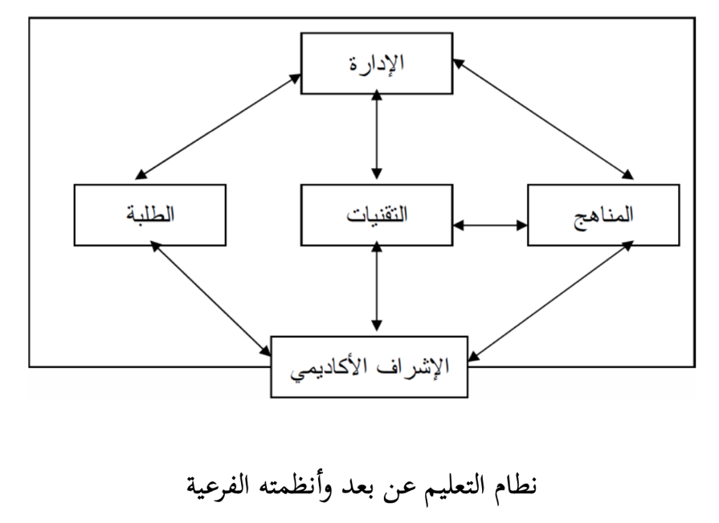
شكل 1: نظام التعليم عن بعد وأنظمته الفرعية
وباستخدام المنحى النظم، ينبغ أن تكون جميع هذه الأنظمة متفاعلة مع بعضها البعض على نحو يسهم في تحقيق إهدا نظام التعليم عن بعد. وعليه فإن نظام التقنيات الحديثة الموعح في الشكل التالي ينبغ أن يتفاعل مع كافة الأنظمة الفرعية الأخرى، أي ينبغ أن تلعب التقنيات الحديثة دورا بارزا في تصميم نمط إداري يتلاءم والتعليم عن بعد، وأن توظف أحدث الأفكار التربوية ونتائج الدراسات والبحوث في تصميم المقررات الدراسية بحيث تلبي حاجة المتعلم وتناسب قدراته وتمكنه من الاعتماد على
نفسه في التعلم، وأن يكون دور المعلم غير مباشر في كثير من الأحيان، أي أن يلعب المشر الأكاديم دورا مهما في تحقيق اأهداف التعلم عن بعد من خلال التفاعل المباشر وغير المباشر مع الطلبة (نشوان، 1997، ص ٧٣-٧٤).
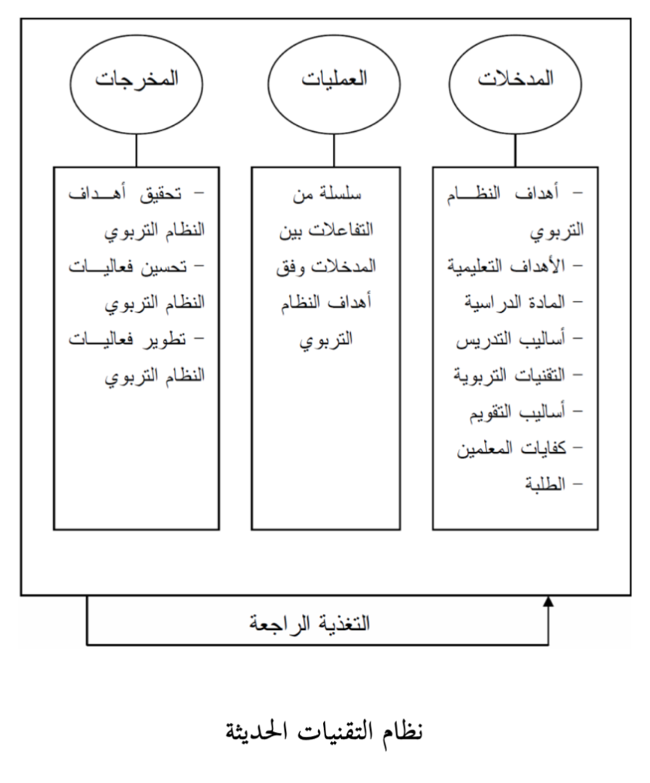
شكل 2: نظام التقنيات الحديثة
الآثار الإيجابية لاستخدام التقنيات الحديثة على التعليم عن بعد:
وضع المربون عدة مبادئ تربوية تسهم التقنيات الحديثة من خلال التعليم عن بعد في تلبيتها، ومن هذه المبادئ:
- مبدأ التعلم الذاتي - مبدأ التعلم بالعمل - مبدأ مراعاة الفروق الفردية بين المتعلمين - مبدأ التعزيز (وبخاصة التعزيز الفوري) -مبدأ الإتقان (وذلك لكل خطوة من خطوات التعلم (- مبدأ الدافعية (حيث يكون المتعلم مسؤولا عن تعلمه) - مبداأ العمل التعاوني (أثناء تبادل المعلومات وتوزيع الأدوار وجلسات الحوار)

بند ٢.٣: في التقنيّات والوسائل المعتمدة خلال التعليم عن بعد في جائحة كورونا:
تم التركيز في هذا البند على مختلف الوسائل والتقنيات التي اعتمدتها الدول العربية بما فيها مصر لضمان وصول الموارد التعليمية لكافة المتعلّمين، وحول الخيارات المتاحة أمام المتعلّمين لمتابعة تحصيلهم الدراسي.

وتختلف هذه النسب وفق إمكانيات التقنية للدول العربية، ويظهر الرسم البياني التالي (مستند رقم 1) كيف توزعت هذه النسب:
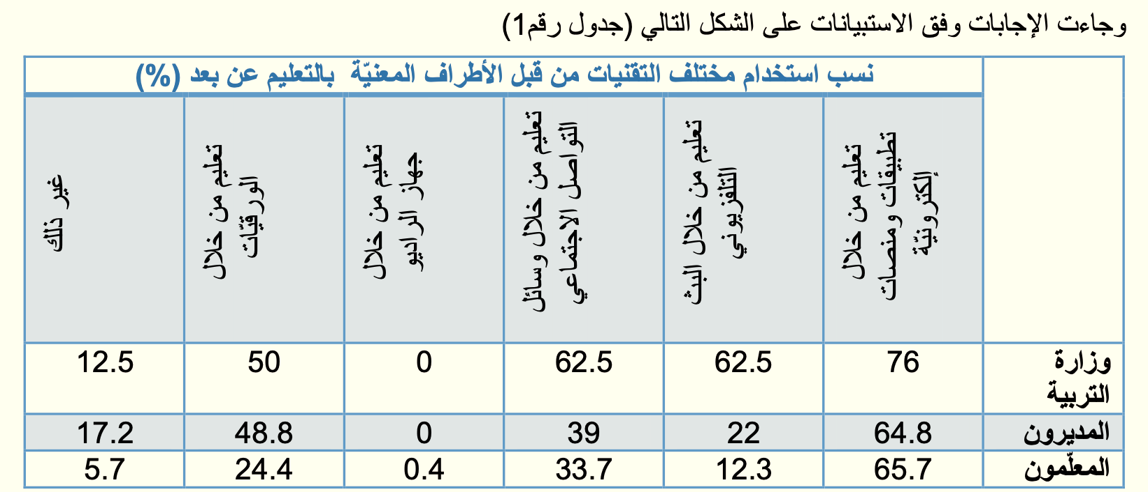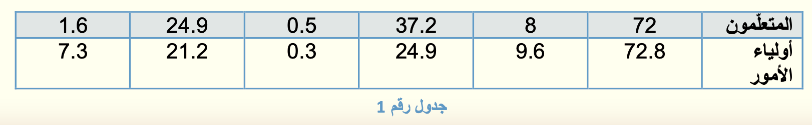
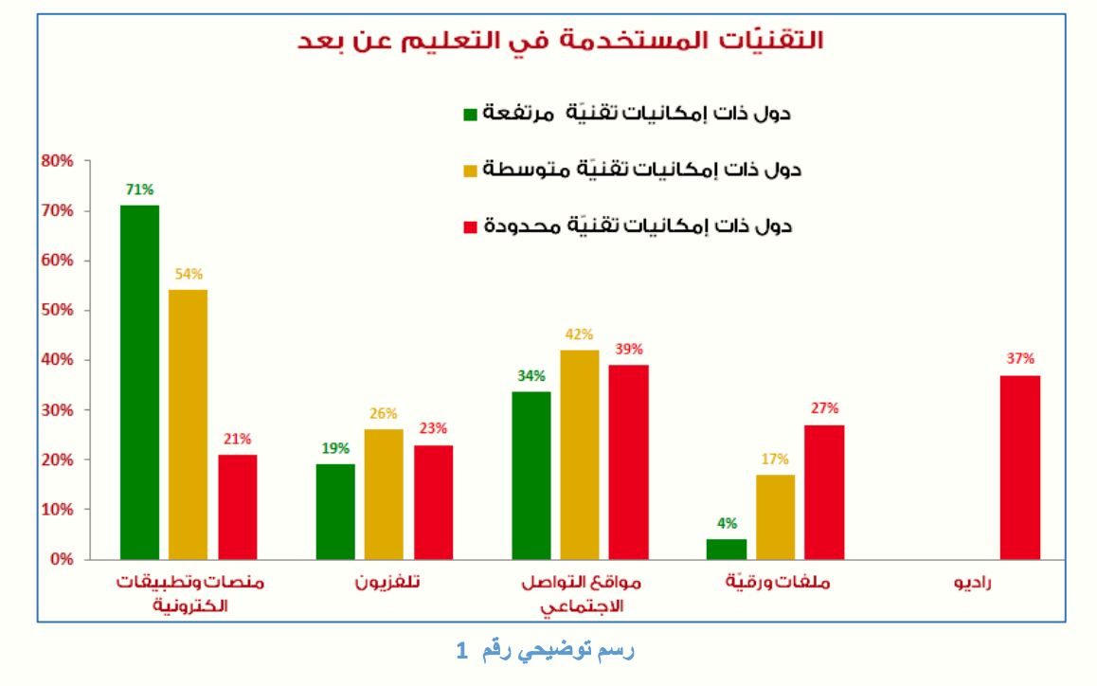
شكل 3: التقنيات المستخدمة في التعليم عن بعد

أظهرت النتائج تنوع التقنيّات والوسائل المعتمدة من قبل وزارات التربية في الدول العربيّة لإيصال المواد التعليميّة للمتعّلمين ولضمان استمرار عمليّة التعليم التي تمّ تعليقها حضوريا، وتمّ الدمج بين مختلف أشكال التعليم من خلال منصات وتطبيقات الكترونية (Teams, Blackboard, Zoom, Skype, Google Classroom Moodle, Edmodo) ، بالإضافة إعتماد البث التلفزيوني والإذاعي، كما شكلت وسائل التواصل الاجتماعي (WhatsApp, Telegram, Facebook Group ) مساحة واسعة من الوسائل التي تم اعتمادها في العملية التعليميّة، في حين أبقت بعض الدول على تسليم المواد والمحتوى التعليمي بشكل ورقي وخاصة للمتعلمين الذين يعانون من مشاكل تقنيّة. يدل هذا الأمر على رغبة الدول تأمين استمرار العمليّة التعليميّة وذلك باستخدام شتى الوسائل المتوافرة ضمن إمكانيات الدول وظروفها اللوجستيّة والتقنية.
والتقنيات الحديثة أكثر من كونها مجرد أجهزة وأدوات تستخدم في العملية التعليمية التعلمية، بل
تدخل في تخطيط وتصميم وتطبيق وتقويم المواقف التعليمية التعلمية لتحقيق الأهدا المنشودة وذلك من خلال:
- إسهام التقنيات الحديثة في رفعكفاءة عملية التعليم بتوفير الوقت والجهد اللازمين لذلك
- تقديم طرق وأساليب متنوعة بما يناسب ظرو المتعلمين والفروق الفردية فيما بينهم.
- التفاعل المباشر بين المتعلم وما يتعلمه ما يؤدي إلى رسوخ التعلم وحفظ أثره لمدة أطول.
- توفير التعزيز الفوري للمتعلمين ماا يسهم في حفز الطلبة على الاستمرار في عملية التعليم
- تحسين أداء المعلم وتطويره من خلال اطلاعه على برامج تعليمية معدة من قبل خبراء في التعليم،
فضلا عن التطوير المستمر لهذه البرامج. وتسهم التقنيات الحديثة في تحقيقكل ما يأتي:
١- سرعة الوصول إلى المناهج الدراسية والمقررات المدرسية والجامعية من خلال الشبكة الداخلية للمدرسة أو الجامعة، أو من خلال شبكة الإنترنت (Internet) بين مجموعة من المدارس أو الجامعات، أو من خلال شبكة الإنترنت العالمية الأكثر قدرة واتساعا.
٢- سهولة الحصول على المعلومات اللازمة من خلال الرجوع إلى التقنيات الحديثة المتوافرة في المدارس والجامعات بصورة فردية أو جماعية متزامنةكانت أو غير متزامنة.
٣- تقديم التغذية الراجعة الفورية للمتعلمين، والتي تسهم في تعديل أساليب تعلمهم وتعزيز الاستمرارفي هذا التعلم لتحقيق الأهدا التعليمية المنشودة.
٤- إجراء الاختبارات التقويمية وتصحيحها ورصد نتائجها إلكترونيا عبر الشبكات التعليمية.
٥- التقويم المستمر للمناهج والمقررات الدراسية وسرعة إجراء التعديلات وأعمال التطوير اللازمة لها وسرعة تعميمها على المعلمين والطلبة.
٦- توفير مبالغ طائلة تصر على طباعة الكتب وتخزينها وتوزيعها، على أن يخصص جزء من ذلك في شراء البرمجيات التعليمية المطورة وتحديث التقنيات التعليمية المستخدمة.
٧- عرض أراء متعددة تساعد المتعلم على تكوين رأيه الخاص و/إو إعادة النظر فيه ماا يسهم في اتخاذ قرارات فردية أو جماعية صائبة.
٨- تشجيع المتعلمين على تجربة أفكار جديدة ووععها موعع الاختبار ماا يسهل المرور بخبرات جديدة والوصول اإلى معار متقدمة.
٩- مساعدة المتعلمين المشتركين في مقرر واحد ومتواجدين في أماكن متباعدة على مناقشة المعلومات والمسائل والمشكلات المتضمنة في المقرر الدراس ماا يشجع التعلم التعاوني والعمل الجماع بين المتعلمين.
١٠- زيادة فرص التعاون بين المعلمين وبين الخبراء المحليين والأجانب ما يسهم في إثراء المادة الدراسية ويعمل على تطوير البرمجيات التعليمية.
وهكذا فإن استخدام التقنيات الحديثة في التعليم عن بعد تجعله أكثر سهولة وفاعلية ودقة ومتعة، وتجعل العملية التعليمية التعلمية أكثر التصاقا بمحورها أولا وهو المتعلم.
ويستدع الموقف إبراز تأثير التقنيات الحديثة على جميع عناصر العملية التعليمية التعلمية وبخاصة الأهداف والمحتوى وأساليب التدريس وأساليب التقويم، ومن ذلك التغييرات الآتية:
- بذل الجهود لمحو الأمية الحاسوبية لدى المعلمين والمتعلمين وإبراز دور التقنيات الحديثة في التعليم بمختلف أنماطه.
- إعداد المادة الدراسية على أقراص ماغنطة أو مضغوطة علي. (CD)
- تحويل طرق التدريس من المحاضرة إلى المناقشة ومن التدريس الجمع إلى التدريس الفردي ومن التعليم الاستقبالي إلى التعليم الاستكشافي.
- زيادة فرص استخدام أسلوب حل المشكلات في التدريس من خلال تحليل المشكلة وتجزيئها إلى عدد من المشكلات الفرعية المكونة لها.
- استخدام الحاسوب في تقويم أداء الطلبة ورصد نتائجهم. (On- Line Testing)

بند ٢.٤: الآثار السلبية لاستخدام التقنيات الحديثة على التعليم عن بعد.
رغم أهمية استخدام التقنيات الحديثة في التعليم عن بعد إلا أنه يوجد لها بعض المخاطر والتي ينبغ مراعاتها عند استخدام هذه التقنيات ومن ذلك:
- الأثر اللغوي: إذ إن هيمنة اللغة الإنجليزية على الإنترنت لا تحتاج إلى شاهد أو دليل، فقد جاء في إحدى الإحصائيات أن المادة المكتوبة باللغة الإنجليزية تشكل حوالي ٨١٪، وتشترك بقية اللغات ب ١٩٪، حيث نصيب اللغة العربية ٠,٠٠١ % فقط، وسيؤثر ذلك على نشر الثقافة العربية والإسلامية عبر الإنترنت. كما أن بعض الكلمات الإنجليزية باتت مألوفة لدى المستخدمين بدلا من ترجمتها، لدرجة أن كلمة الإنترنت لم تعرب حتى الآن.
- الأثر الفكري: يصعب في عصر المعلوماتية التحكم في المعلومة ومصدرها نظرا لسهولة استخدام شبكة الإنترنت وقلة كلفة ذلك. وهذا يستدع حماية فكر الشباب بعامة والأطفال بخاصة من برامج الغزو الفكري بتشفير بعض المواقع من جهة، وبث فكرنا وثقافتنا في مواقع عديدة، فضلا عن توعية النشء وتحصينهم من جهة أخري.
- الأثر الأخلاق: وذلك بالدخول إلى بعض المواقع التي تدعو إلى الرذيلة ونبذ القيم الدينية والأخلاقية تحت مسمى التحرر والتطور وحرية الرأي إلى غير ذلك من الشعارات الزائفة. وللحماية من ذلك قامت بعض المؤسسات المستخدمة للإنترنت بوعع برامج حماية خاصة تمنع الدخول لتلك المواقع، لكن الأهم من ذلك هو توعية المستخدمين بأضرار هذه المواقع.
- الأثر الاجتماع: إذ تقض الإنترنت على الصلات الاجتماعية والمقابلات الشخصية ما يؤدي إلى قلة التواصل المباشر بين الأفراد والجماعات، وعليه يجب ألا يحل التواصل عبر الإنترنت مكان التواصل المباشر وإنما ينظر له كوسيلة إضافية كما الحال في الهاتف والبريد.
- الأثر الصح: حيث يمض كثير من الأطفال الوقت الطويل أمام شاشة الحاسب التي تؤثر على النظر؟ الأمر الذي سيؤدي إلى ضعف البصر فضلا عن ضعف النشاط الجسم.
- الأثر العلم: إذ ليس كل ما يكتب في الإنترنت صحيحا ودقيقا، فضلا عن أن هنالك مواقع غير معروفة أو على الأقل مشبوهة. وعليه ينبغ على الباحثين والمستخدمين تحري دقة المعلومة من مصادر أخرى قبل الأخذ بها.
- الأثر التقني: يعاني من يستخدم الأنترنت من مشكلة التأخير في تحميل الصور والأفلام لأن خطوط الهاتف غير مؤهلة للتعامل مع المعلومات. لكن هذه المشكلة في الطريق إلى الحل من خلال استخدام وسائط الاتصال عبر الأقمار الصناعية أو من خلال استخدام الليزر كوسط ناقل للمعلومات. إن تطور تقنيات نقل المعلومة عبر الأليا الزجاجية قد ساهم بشكل كبير في نقل المعلومات بمعدل يصل إلى ألف مرة مقارنة بأسلاك الهاتف النحاسية.
بند ٥.٢: التحديات التي واجهت عمليّة التعليم عن بعد:
هدفت الدراسة من خلال الاستبيانات المو ّجهة لمختلف الأطراف المشاركة بالعملية التعليمية، إلى الوقوف على التحديات والمعوقات التي واجهت عملية التعليم عن بعد من مختلف جوانبها، إن كان على صعيد البنى التحتية تجاه سرعة الانترنت وقدرة الشبكة على تحمل الضغط، بالإضافة لتوفر الكهرباء، أو على الصعيد النفسي بما يخص جهوزية الكادر التعليمي والمتعلمين على حد سواء للانتقال المفاجئ نحو التعليم عن بعد في ظل جائحة كورونا، أو على الصعيد التربوي والفني لناحية التدريب والتأهيل الكافي للمهارات التكنولوجية والتقنية للمعلّمين وإعداد المحتوى التدريبي وكيفية متابعة وإدارة عملية التعليم عن بعد.
ويمكن تلخيص الردود على الاستبيانات حول المواضيع السابقة الذكر على الشكل التالي:
في البنى التحتيّة:
تفاوتت نسبة الرضى حول البنى التحتية لجهة سرعة الانترنت، فأشار ٦٢% من المعلّمين في البلدان ذات التقنية المتوسطة أّن ضعف البنى التحتية (الجهة سرعة الانترنت) شّكل عائقا رئيسي يتعذّر معه التحاق المتعلّمين بالصفوف الافتراضية، في حين أّن ٤٧.٣% من المعلّمين في البلدان المتقدمة تقنيا أنهم يعانون من مشكلات على صعيد البنى التحتية لجهة ضعف الشبكة الذي لم يتحمل الدخول المتزامن بأعداد هائلة من قبل المتعلمين ، من جانب أخر شكا %٥١.٤ من المعلّمين في الدول التي تشهد أزمات ونزاعات على اراضيها من عدم وجود شبكات انترنت، بالإضافة لبعض المناطق النائية في عدد من الدول.
ويظهر الرسم البياني التالي نسب المشكلات على صعيد البنى التحتية:
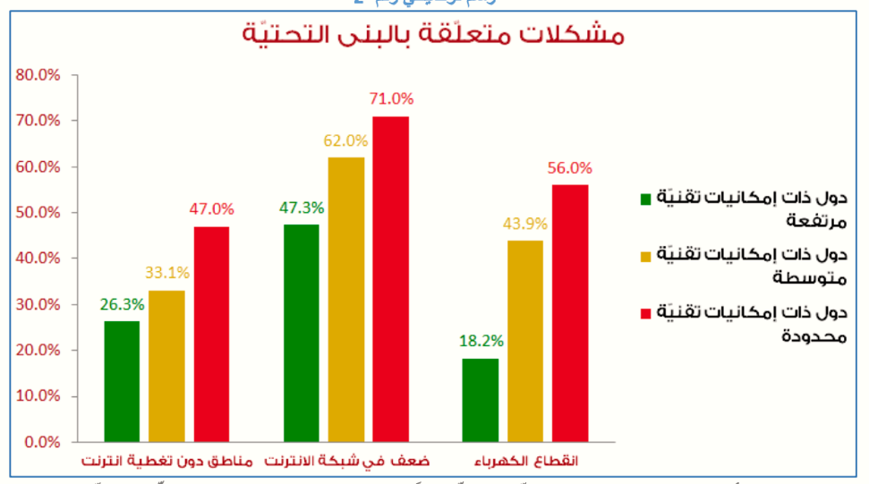
شكل 4: المشكلات على صعيد البنى التحتية
أظهرت نتائج الدراسة أن ضعف البنى التحتيّة شكل عائقاّ جديا حال دون متابعة قسم من المتعلمين لتلقي تحصيلهم العلمي ومتابعة فصولهم/ صفوفهم الدراسيّة، ففي بعض الدول مثلا، لم يتمكن نصف المتعلمين على الأقل من متابعة التعليم عن بعد بسبب انقطاع الكهرباء أو عدم وجود تغطية لشبكات الانترنت، وفي جانب أخر عانى أكثر من نصف المتعلمين من الضعف الموجود في شبكات التغطية، كما وردت ردود أشارت لفروقات في التغطية بين المدن والمناطق النائية في هذا المجال.
في توافر الأجهزة لدى المتعلّمين:
في هذا المحور ت م سؤال المتعلّمين عن مدى توافر/ عدم توافر الأجهزة التي تمكنهم من متابعة دروسهم وصفوفهم، كما تم الاستفسار عن نوعية هذه الأجهزة التي استخدموها لمتابعة عملية التعليم عن بعد. وقد أتت ردود المتعلّمين على الشكل التالي تابع ٦١% من المتعلّمين دروسهم من خلال الحاسب المحمول Laptops وتابع ٣٦.٣% من مجموع المتعلّمين أيضا، دروسهم من خلال أجهزة الهاتف المحمول والجهاز اللوحي، منهم ١٢.٢% يتشاركون الأجهزة مع باقي أفراد الأسرة.
ويظهر الرسم البياني التالي توزع نسب استخدام الأجهزة للتعلّم عن بعد:
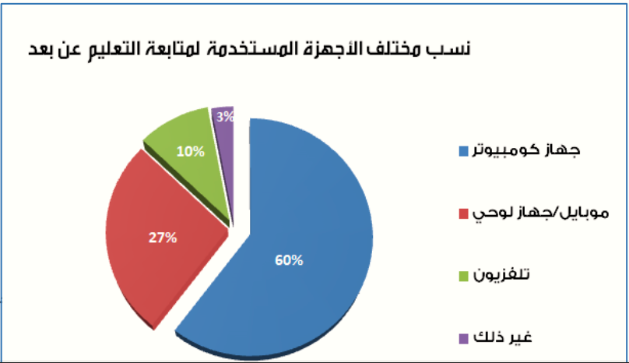
شكل 5: الأجهزة المستخدمة لمتابعة التعليم عن بعد
وتظهر هذه الأرقام أن غالبية المتعّلمين في العالم العربي تم ّكنت من متابعة التحصيل الدراسي من خلال توافر جهاز على الأقل، سواء عبر الهاتف المحمول أو من خلال الكوميوتر، فيما برزت مشكلة عند شريحة من المتعّلمين كانت تتشارك الأجهزة مع اأفراد الأسرة، الأمر الذي نجم عنه تضارب في جدول متابعة الحصص التعليمية، كما وجب اثنتباه لشرائح لم تتوافر لديها أجهزة تمكنها من متابعة تلقي التعليم عن بعد، فكان البديل عبر أجهزة التلفاز.

في جهوزيّة الكادر التعليمّي والمهارات التقنيّة:
في ظل الذهاب المفاجئ نحو التعليم عن بعد إثر تعليق الدروس حضوريا في المدارس والجامعات، كان لابد من السؤال عن مدى جهوزية الكادر التعليمي لهذا الانتقال السريع غير المخطط له، سواء على الصعيد النفسي الناتج عن تداعيات جائحة كورونا، أو على صعيد امتلاك المهارات التقنية والتكنولوجية التي تمكنهم من ّ أداء التعليم عن بعد. تفاوتت الردود على هذا الجانب بين الوزارات والإدارات المعنية من جهة وبين المعلمين أنفسهم من جهة أخرى. حسب رأي المشرفين في وزارة التربية، فإّن ٣٧.٥% من المعلّمين لم يكونوا جاهزين نفسيا وتقنيا للذهاب نحو التعليم عن بعد. ووفقا لمديري المؤسسات التعليمية، فإ ن ٤١.٥% من المعلمين لم يكونوا جاهزين على مستوى المهارات الرقمية المطلوبة لمواكبة عملية التعليم عن بعد، ورأى المديرون أيضا أن ٥٦.١% من المعلّمين عانى من البيئة المنزلية غير الملائمة للتعليم عن بعد. بالنسبة للمعلّمين أنفسهم، أفاد ٣٨.٧% منهم أنهم عانوا من مشكلة المهارات التقنية والتكنولوجية لمواكبة العملية التعليمية، فيما رأى ١٢.٧% منهم أنّهم لم يكونوا جاهزين لهذا اثنتقال المفاجئ.
ويظهر الرسم البياني التالي نسب الجهوزية لدى الكادر التعليمي بحسب رأي كل جهة:
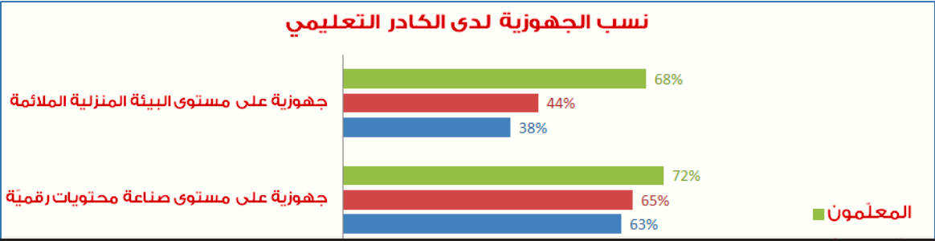
شكل 6: نسب الجهوزية لدى الكادر التعليمي
أظهرت هذه النتائج اأن غالبية المعلمين يرون أنفسهم جاهزين للذهاب نحو التعليم عن بعد، لكن أكثر من ثلثهم كان يعاني من نقص في المهارات التقنية والتكنولوجية، في حين أن وزارات التربية والمديرين يرون أن المعلمين قد يكونون بحاجة لجهد أكبر على صعيد التقنية والمهارات، وهذا يدل أّن المعلمين في العالم العربي قد يكونون متكيّفين اليوم مع التطبيقات التربوية وتقنيّات التعليم عن بعد، لكن الجهات الرقابيّة والإدارية ترى أن مزيدا من الجهد الإرشادي والتوجيهي قد يكون ضروريا لتجويد العمليّة التعليميّة.
في بناء المحتوى التعليمي الرقمي والمصادر المختلفة للمواد التعليميّة
شكل المحتوى التعليمي حيزا هاما في عملية التعليم عن بعد، لذلك تم التوجه باثستبيانات حول طبيعة المحتوى التعليمي الذي تم اعتماده، وكيفية تحضيره، وهل كان ثمة استعانة بشركات خاصة أو دور نشر مساهمة بهذا المجال، أم تم الاكتفاء بالجهود الذاتية للمعلّمين؟ وهل تمت اثستعانة بالمصادر المفتوجة المتوفّرة عبر الانترنت (OER) إفي إحدى الدول، تم تشكيل بنك المعرفة لمرحلة رياض الأطفال والحلقة الأولى من التعليم الأساسي لتزويد المعلمين والمتعلّمين بالمواد التعليمية اللازمة ووضعها على منصات كـ Google Classroom، وفي تجربة أخرى تم إطلاق برنامج التعلم الذاتي Self Learning Program SLP حيل يقوم خبراء تربويون بتصميم المواد التدريبية) فيديوهات، أوراق عمل، ألعاب تعليمية، مسابقات) وتحميلها عبر. Google Drive
ويظهر الرسم البياني التالي، المصادر المختلفة التي تم استخدامها كمحتوى تعليمي من وجهة نظر مختلف الأطراف
المشاركة بالعملية التعليمية.
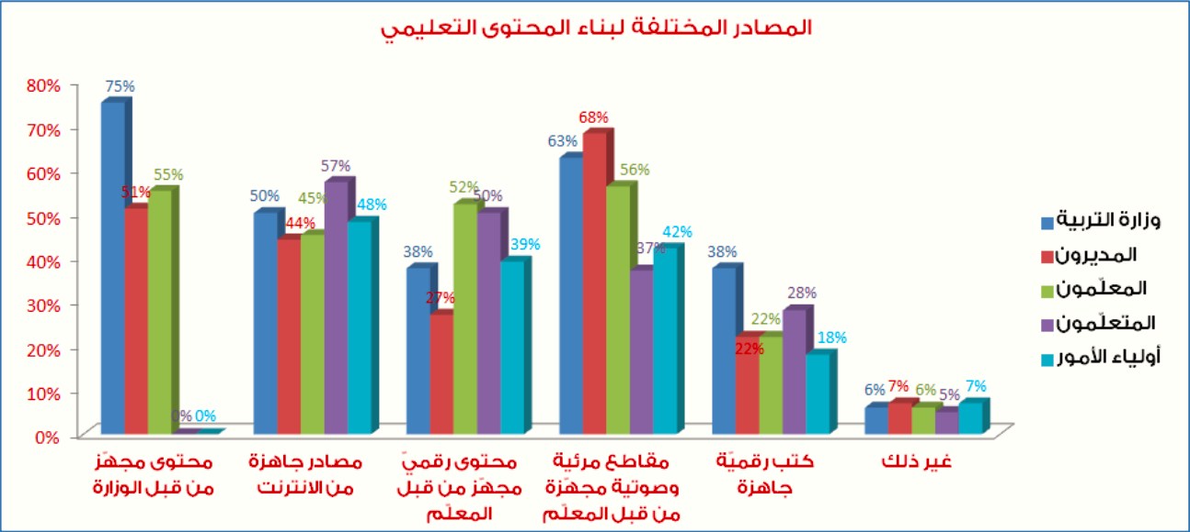
شكل 7: المصادر المختلفة لبناء المحتوى التعليمي
وتظهر نتائج المسح أّن الموارد المفتوحة المتوافرة عبر اثنترنت شكلت ما لا يقل عن نصف المواد التعليميّة التي تمّ إيصالها للمتعّلمين خلال فترة تعليق الدروس، كما تظهر أيضا جهدا ملحوظا من قبل المع لمين اأنفسهم في تحضير وتسجيل مقاطع صوتية ومرئية بالإضافة لتصميم دروس رقميّة، كما أّن القاسم المشترك كان تنويع المصادر التعليميّة وإيصالها بأشكال مختلفة للمتعلمين، وهذا يدل على أن الهيئات التعليمية وإدارات المؤسسات التعليميّة بذلت جهودا متعددة على أكثر من جانب لضمان إيصال المواد التعليميّة للمتعلم وبالتالي ضمان استمرار عمليّة التعلم.
بند ٦.٢: حول مدى رضى الأطراف المعنيّة بالعمليّة التعليميّة عن تجربة التعليم عن بعد:
تفاوتت الردود حول الرضى عن تجربة التعليم عن بعد، ويمكن تلخيصها على الشكل التالي:
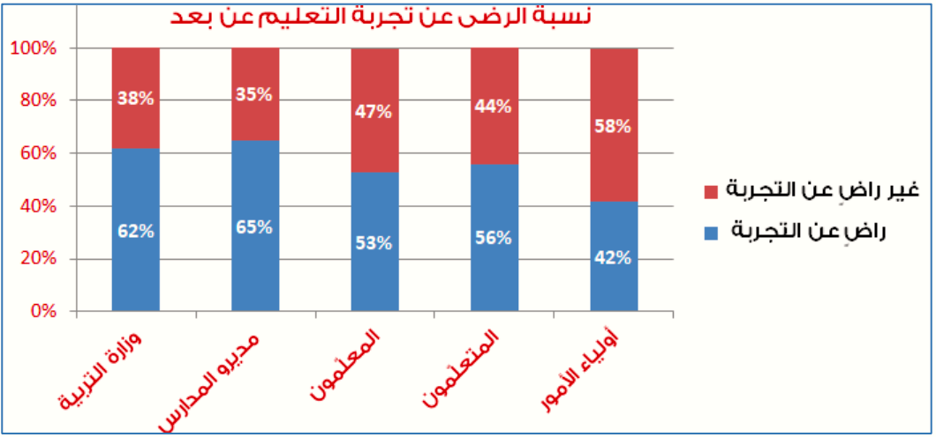
شكل 8: نسبة الرضى عن تجربة التعليم عن بعد
أظهرت النتائج أن وزارات التربية ومديري ّالمدارس والمؤسسات التعليمية كانوا الأكثر رضى عن تجربة التعليم عن بعد بنسبة قاربت الثلثين، فيما أتت ردود المعلمين والمتعلمين بنسب متقاربة تجاوزت النصف التقريبا، أما الطرف الأقل رضى عن تجربة التعليم عن بعد كان أولياء الأمور إذ أظهرت النتائج أن النسبة الراضية لم تتجاوز الـ 50% من العيّنة
المشاركة بالاستبيان، والذين ربما يرون أنه يجب الإعداد الأكبر لهذه الخطوة على صعيد التجهيز النفسي واللوجيستي.

الفصل الثالث: تكنولوجيا التعليم لذوي الاحتياجات الخاصة

بند ٣.١: تعريف تكنولوجيا التعليم.
- تعريف " سيد " :
تعتبر تكنولوجيا التعليم عملية فكرية تتناول عمليتي التعليم والتعلم التي يواجهها كل من المعلم والمتعلم.
وتزخر الأدبيات بالعديد من التعريفات الخاصة بمفهوم تكنولوجيا التعليم، ويمكن استعراض بعض منها: تكنولوجيا التعليم هي عملية الاستفادة من المعرفة العملية وطرق البحث العلمي في تخطيط وتنفيذ وتقويم وحدات النظام التربوي كل على انفراد وككل متكامل بعلاقاته المتشابكة بغرض تحقيق سلوك معين في المتعلم مستعينا بذلك بكل من الإنسان والجهاز (ميموني،٢٠١٢/٢٠١٣، ص١٦).
- تعريف " سلامة " :
تكنولوجيا التعليم طريقة في التفكير فضلا على أنها منهج في العمل، وأسلوب في حل المشكلات تعتمد في ذلك على إتباع مخطط منهجي أو اإسلوب النظام لتحقيق أهدافه، ويتكون هذا المخطط المتكامل من عناصر كثيرة تتداخل وتتفاعل معا بقصد تحقيق أهداف تربوية محددة (سلامة،١٩٩٩، ص١٠.(
تعريف " الفرا":
تكنولوجيا التعليم هي نظرية وتطبيق في تصميم العمليات والمصادر وتطويرها واستخدامها وإدارتها وتقويمها من أجل التعلم.
ومن خلال التعاريف السابقة نستنتج بأن تكنولوجيا التعليم هي إسلوب منهجي يعتمد على توظيف وسائل تقنية لتحقيق أغراض تربوية محددة مسبقا.

بند ٢.٣: تعريف تكنولوجيا التعليم لذوي الاحتياجات الخاصة
- تعريف " الباتع":
تعرف تكنولوجيا تعليم ذوي الاحتياجات الخاصة بأنها النظرية والتطبيق في تصميم وتطوير واستخدام وإدارة وتقويم البرامج الخاصة بالأفراد ذوي الاحتياجات الخاصة لتيسير عملية التعليم والتعلم، والتعامل مع مصادر التعلم المتنوعة لإثراء خبراتهم وسماتهم وقدراتهم الشخصية.
- تعريف " الآغا وخليفة:"
هي عملية منهجية منظمة لسير التعلم الإنساني، وتقوم على إدارة تفاعل بشري منظم مع مصادر التعليم المتنوعة من المواد التعليمية والأجهزة والآلات التعليمية لتحقيق أهدافه.
- تعريف " ميموني":
ويمكن تعريف تكنولوجيا التعليم للفئات الخاصة على إنها نظام تعليمي يضم مجموعة من المكونات المترابطة المتداخلة ( أجهزة، مواد تعليمية، قوى بشرية، إستراتجية تقويم، نظرية وبحث، تصميم واإنتاج )التي تؤثر ببعضها البعض والتي تعمل معا لرفع فاعلية وكفاءة المواقف التعليمية التي يتم تصميمها للفئات الخاصة بحيث ينتج عن ذلك حل للمشكلة أو عدة مشكلات تعليمية تواجه هذه الفئات (ميموني،٢٠١٢/٢٠١٣،ص١٦)
ومن خلال التعاريف السابقة نستنتج بأن تكنولوجيا التعليم لذوي الاحتياجات الخاصة بأنها طريقة ممنهجة تتبع في تعليم ذوي الاحتياجات الخاصة بما يتناسب مع قدراتهم عن طريق توظيف مجموعة من الآلات التقنية.

بند ٣.٣: أهمية تكنولوجيا التعليم لذوي الاحتياجات الخاصة.
أصبحت تكنولوجيا التعليم أكثر اتساعا وشمولا من كونها مجرد أدوات ومستحدثات تكنولوجية فبدأت تهتم بعملية التصميم التعليمي الذي يتميز بتحديد المستوى المدخلي للطلاب، وتحديد طرق العرض المناسبة للموقف التعليمي وصياغة الأهداف وتحديد المحتوى، وإذا كانت تكنولوجيا التعليم ذات أهمية بالنسبة للطلاب العاديين فهي أكثر أهمية للطلاب ذوي الاحتياجات الخاصة وتكمن أهميتها لهم فيما ما يلي:
- ظهور العديد من المستحدثات التكنولوجية المستخدمة في مجال التربية الخاصة من خلال استخدامها كوسيلة تعليمية، ويشار إلى عدد من أشكال الكمبيوتر المصغرة والتي يمكن أن تستخدم في مجال التربية الخاصة، لأغراض تعليمية، حيث تساعد هذه المستحدثات على تحقيق الأهداف التعليمية المتوقعة منها ويستجيب تلاميذ الفئات الخاصة بشكل ايجابي إلى البرنامج التعليمي المصمم وفق نظام الحاسوب التعليمي.
- تسهم في علاج مشكلة الفروق الفردية بين ذوي الاحتياجات الخاصة، فتقدم وسائل تكنولوجيا التعليم مثيرات متعددة للمتعلمين، وكلما استخدمت وسائل متعددة ومتنوعة.
- إمكانية مساعدة ذوي الاحتياجات الخاصة على اختلاف قدراتهم واستعداداتهم ونمط تعلمهم على التعلم بشكل أفضل. - تسهم في تكوين اتجاهات مرغوب فيها: تساعد تكنولوجيا التعليم في تكوين اتجاهات موجبة لدى الأطفال ذوي الاحتياجات الخاصة، مثل: (اتباع النظام والتعاون) مما يساعد الطفل على التكيف الاجتماعي. إكساب الأطفال ذوي الاحتياجات الخاصة المهارات الأكاديمية اللازمة لتكيفهم مع المجتمع المحيط بهم: يتطلب تعلم المهارة واكتسابها مشاهدة نموذج للأداء، وممارسة هذا الأداء، وكلا الأمرين يتطلب الاستعانة بوسائل تكنولوجيا التعليم. - تقدم وسائل تكنولوجيا التعليم تغذية راجعة فورية ولاسيما برمجيات الكمبيوتر التي تمكن ذوي الاحتياجات الخاصة من معرفة خطأ أو صواب استجابتهم بشكل فوري، وتعزيز استجاباتهم والذي يؤدي بدوره إلى تثبيت الاستجابات الصحيحة وتأكيد عملية التعلم.
- إمكانية تكرار الخبرات: من خلال إتاحة الفرصة لذوي الاحتياجات الخاصة لاستخدام البرمجيات المختلفة وجعل الاحتكاك بينهم وبين ما يتعلمونه احتكاكا مباشر فعلاً، والتي تعد مطلبًا تربويًا تفرضه طبيعة الإعاقة. تقليل الاعتماد على الآخرين، مع جعل هؤلاء الأطفال مندمجين مع مجتمعهم والتواصل معه من خلال المشاركة في الأنشطة الاجتماعية، وتنمية مهاراتهم الحياتية (الكيالي، وعودة،٢٠١٣، ص ص ٧-٨).
بند ٤.٣: تكنولوجيا التعليم المستخدمة مع المعاقين بصريا:
نقدم في هذا المحور عدداُ من الاتجاهات والتطورات الحديثة في التكنولوجيا التعليمية لتعليم ذوي الإعاقة البصرية، حيث تم تقسيم هذه التقنيات إلى عدد من المجالات كما يلي:
- أجهزة وبرامج الإدخال:
والتي تمكن الكفيف من إدخال بياناته أو التحكم بجهاز الحاسب.
ومن أهم هذه البرامج والأجهزة ما يلي:
برامج التمييز/ الإملاء الصوتيVoice recognition :
تمكن تقنية التمييز الصوتي الشخص من استخدام صوته لإدخال وإملاء المعلومات لجهاز الحاسب أو إلقاء الأوامر على جهاز الحاسب (مثل فتح برنامج معين أو إغلاق جهاز الحاسب)
وتحتاج مثل هذه البرامج إلى فترة من التدريب حتى تصبح قادرة على العمل بصورة فعالة. ومن أشهر برامج التمييز الصوتي ببرنامجNaturally Speaking من شركة Dragon المتخصصة في هذا المجال وبرنامج Via Voice من شركة IBM توجد نسخة معربة من البرنامج.
- ماسحات برايل الضوئيةOptical Braille Scanners :
تقوم برامج ماسحات برايل الضوئية على تحويل كتابة برايل المدخلة عن طريق جهاز الماسح الضوئي Scanner إلى نص عادي. وغالبا ما تساعد هذه البرامج المستخدم المبصر أكثر منها الكفيف في تحويل نصوص برايل إلى نصوص –
- لوحة مفاتيح برايل: Braille Keyboard
تختلف لوحة مفاتيح برايل عن لوحة المفاتيح العادية، حيث تحتوي لوحة مفاتيح برايل غالبا على عدد من المفاتيح، ست منها مخصصة لإدخال حروف برايل، وتشابه لوحة مفاتيح برايل في عملها عمل ألة بركنز المخصصة للمكفوفين، إذ يضطر الكفيف عند كتابة حرف واحد ببرايل القيام بالضغط وفي نفس الوقت على مجموعة من الأزرار الستة المكونة لحرف برايل مرة واحدة حتى يظهر شكل الحرف.
- أجهزة وبرامج الإخراج:
والتي تمكن الكفيف من قراءة بياناته أو التحكم بجهاز الحاسب. وفيما يلي نذكر بعضاً منها:
- قارئات الشاشةScreen Readers :
تعتبر قارئات الشاشة من البرامج الواسعة الانتشار بين فئة المكفوفين، حيث تقوم هذه البرامج بقراءة كل ما هو موجود على شاشة الكمبيوتر وبصوت واضح (مثل قراءة النص المكتوب على الشاشة، موقع وحركة الفأرة على الشاشة) وبفضل هذه التقنية أصبح الكفيف يرى الشاشة بأذنيه "إن صح التعبير" وأصبح بمقدوره التعامل مع أجهزة الحاسب الشخصية بكل يسر وسهولة، من أشهر برامج قارئات الشاشة العالمية برنامجJAWS من شركة Freedom Scientificوالذي يدعم اللغة الإنجليزية ولغات أخرى غير العربية، أما على نطاق العالم العربي فهناك جهود مبذولة من شركة صخر لإتمام عمل برنامج قارئ الشاشة والذي سيكون بإذن الله الخطوة الأولى التي ستمهد تعامل الكفيف العربي مع جهاز الكمبيوتر، كما يوجد مشروع أخر تحت التنفيذ.
شاشات برايل الإلكترونية: Electronic Braille Display
عارض الشاشة عبارة عن جهاز حسي، يوضع تحت لوحة المفاتيح لمساعدة الكفيف على قراءة محتويات شاشة الكمبيوتر. تتكون مثل هذه الأجهزة من صف أو صفين، بها ٢٠ أو ٤٠ أو ٨٠ خلية برايل (حسب تصميم شاشة برايل)، كل خلية تتكون من ٦ أو ٨ مسامير (لتمثيل نقاط برايل)، مصنوعة من النايلون أو المعدن حيث تتحرك هذه المسامير إلكترونيا إلى الأعلى والأسفل لتمثل الحروف المعروضة على شاشة الكمبيوتر. وبما إن شاشات برايل لا تستطيع إظهار أكثر من ٢٠ أو ٤٠ أو ٨٠ حرف من شاشة الكمبيوتر في الوقت الواحد، فغالبا ما تزود شاشات برايل بأسهم للتحرك بسهولة في شاشة الكمبيوتر.
طابعات برايل: Braille Embossers
تعمل طابعات برايل على طباعة نصوص برايل على الورق وذلك بالضرب برأس مدببة على الورقة لخلق أحرف برايل الملموسة. تستخدم معظم هذه الطابعات الورق الخاص ببرايل، كما أن بعضها يمكنه الطباعة على الوجهين في أن واحد.
- الأجهزة الخاصة
مذكرات برايل: Braille Note Taker
وتحتوي مذكرات برايل على شاشة برايل ولوحة مفاتيح برايل مدمجة فيها بالإضافة إلى وجود خاصية القراءة الصوتية مع إمكانية تخزين بعض المعلومات فيها (مثل المواعيد – مذكرات... الخ)
جهاز بمسح النصوص من الكتب والمجلات والجرائد وقراءتها: The Reading Edge
والذي يقوم للشخص الكفيف. هذا الجهاز مزود بلوحة للتحكم بالأصوات ووحدة للتخزين على أشرطة ووحدة للتخزين على أقراص مرنة ومخرج للسماعات، التعامل مع الرسوم:
تمثيل البيانات الرسومية بألحان خاصة:
قام Peter Meijer، باحث في مركز أبحاث Philips Laboratories، بالعمل على مشروع يدعى"The Voice Learning Edition”، وتدور فكرة هذا المشروع على استخدام كاميرا محمولة مثبتة بجهاز حاسب ألي تقوم على التقاط الصور، الرسومات، الأجسام وأيضا الألوان وتحويلها إلى أصوات طبقا للقاعدة التالية الألوان المشرقة والأجسام الغائرة تصدر نغمة صوتية ناعمة، أما الألوان الغامقة والأجسام البارزة فتصدر نغمة صوتية حادة. فخلال تحليل البرنامج للصور المدخلة يقوم البرنامج بإنتاج الأصوات طبقا لتركيب الصورة. فيتكون بذلك للشخص الكفيف تصور ذهني على ما عليه الصورة أو الجسم الذي أمامه.
تمثيل البيانات الرسومية باستخدام طابعات برايل الرسومية:
تختلف طابعات برايل الرسومية في طريقة عملها عن طابعات برايل النصية، فطابعات برايل النصية تقوم على عمل بروز نقطي على الورقة مقابل كل حرف من حروف برايل، أما طابعات برايل الرسومية فتشابه في فكرة عملها عمل الطابعات النافثة للحبر، حيث تقوم طابعات برايل الرسومية على إذابة حبر جاف ونفثه على الورقة وعلى عدة مراحل لتكوين البروز المطلوب في الصورة ثم تقوم الطابعة بتجفيف الحبر حراريا، أيضا تكون الطابعة مدعومة بالصوت وذلك لإعلام المستخدم في حالة نفاذ الحبر أو الورق من الطابعة أو عن حالة الطابعة.
تمثيل البيانات الرسومية كلاميا:
قامت شركة centaur Systems LLC بعمل برنامج قارئ الروسومات Graph Reader وتدور فكرة هذا البرنامج حول التحليل الصوتي للرسومات البيانية المصاحبة للبرامج مثل برنامج وورد وإكسل من هذه الرسومات الأعمدة البيانية والمنحنيات. فالبرنامج قادر على وصف حتى ١٧ شكل من الأشكال الرسومية المختلفة ووصفها وصفا دقيقا وبالتفصيل حتى يتسنى للكفيف فهم مدلولات الرسم البياني.
تمثيل البيانات الرسومية باستخدام أجهزة خاصة:
قامت شركتا Immersion Corporation و Logitech باختراع فأرة تعتمد اعتمادا كليا على حاسة اللمس. حيث تقوم الفأرة بمحاكاة الشعور بالأجسام التي يمر عليها مؤشر الفأرة.
فعند سحب ملف كبير الحجم يعطي الشعور بثقل الملف وعند النقر على سطح معين يعطي شعور بالضغط. كما قامت شركة virtouch بعمل فأرة تساعد الشخص الكفيف على الشعور بأشكال الرسوم، الخرائط، الصور، والبرامج التعليمية مثل برامج الرياضيات والكيمياء بالإضافة إلى إمكانية استخدامها في قراءة النصوص، ويرجع السبب في ذلك إلى تصميم شكل الفأرة فهي مزودة بثلاثة أزرار يحتوي كل زر منها على مسامير معدنية صغيرة لتمثيل شكل الرسومات والنصوص.
تقنية الإنترنت:
المتصفحات الصوتية: Voice Browsers
تعمل المتصفحات الصوتية عمل قارئات الشاشة ولكنها أكثر تطورا ومخصصة لمستخدمي الإنترنت من المكفوفين. تستخدم المتصفحات الصوتية كاستخدام المتصفحات الشهيرة مثل متصفح إنترنت اكسبلورر، ولكن ما يميز هذه المتصفحات اأنها تستطيع قراءة نص صفحات الإنترنت والتمييز بين الصور والروابط. من أشهر المتصفحات الصوتية متصفح Home Page Reader من شركة IBM ومتصفح Sensus Internet Browser
الإنترنت عن طريق الهاتف:
يندرج تحت هذه الخدمة إمكانية تصفح الإنترنت أو قراءة البريد الإلكتروني عن طريق الهاتف. فمن أحدث التقنيات التقنية التي تسمح للأشخاص المبصرين والمكفوفين على حد سواء باستخدام الإنترنت عن طريق الهاتف. فمثلا تقنية VoxML من شركة موتورولا، والتي تبنتها بعض الشركات في مواقعها، تقوم فكرتها على الآتي: يقوم الشخص بطلب رقم خاص لموقع الشركة عن طريق الهاتف، وبعد أن يتم الاتصال يمكن للشخص وعن طريق الكلام إملاء أوامره للموقع مثلا الحصول على أسعار العملات أو التجول في الموقع. كل ذلك يتم من دون استخدام أزرار قرص الهاتف، فالموقع مزود
بتقنية للتمييز الصوتي، أما على نطاق البريد الإلكتروني عن طريق الهاتف، فقد قامت شركةINC Internet Services البريطانية بطرح خدمة الاستماع إلى البريد الإلكتروني والرد على البريد الوارد عن طريق الهاتف ودون الحاجة إلى جهاز كمبيوتر
خدمة التحقق من توفر الإنترنت للمعاقين:
هناك جهود حثيثة تقوم بها هيئات ومؤسسات على الإنترنت لجعل الإنترنت أسهل في التصفح والوصول إلى المعلومات التي فيها وذلك للأشخاص المعاقين بشكل عام والمعاقين بصريا بشكل خاص. فمثلا تعتبر جمعية الشبكة العنكبوتية The World Wide Web Consortium (W3C) إحدى أكبر الجمعيات العالمية لوضع المعايير والضوابط في بناء الصفحات على الإنترنت بحيث يمكن للشخص الكفيف الوصول إليها عن طريق استخدام قارئات الشاشة. تأسست هذه الجمعية عام ١٩٩٤ م وهي عبارة عن اتحاد ثلاثة معاهد علمية يرأسها معهد MIT الحاسب ونظام برايل: منذ ظهر نظام برايل وحتى عهد قريب والمستخدم هو ٦ نقاط لتمثيل الحرف الواحد، وبالتالي يمكن تمثيل ٦٤ حرف بما فيها الفراغ. هذا العدد قليل بالنسبة إلى عدد الحروف والأرقام والرموز الخاصة. ولكن مع انتشار الحاسبات والإنترنت وبالتحديد في نهاية الثمانينيات وبداية التسعينيات ظهرت الحاجة للتوافق بين نظام برايل ونظام تمثيل الحروف في الحاسب (يمثل الحرف الواحد في ٨ خلايا إلكترونية م ّكونة ما يسمى بـ (Byte)ومن هنا جاءت فكرة تغيير نظام برايل ليشتمل على ٨ نقاط بدلا من ٦، وبالتالي يمكن تمثيل ٢٥٦ حرف بما فيها الفراغ (الكيالي، وعودة،٢٠١٣، ص ص ١٦- ١٧)
المواقع التعليمية الخاصة بالمعاقين بصريا:
وهناك العديد من المواقع الخاصة بالمعاقين بصريا منها على سبيل المثال:
- المؤسسة الوطنية الملكية البريطانية للمكفوفين (www.rinb.org.uk) –
- موقع شركة الإعلام ويمديا التي تختص بشؤون المعاقين (www.wemedia.com)
- موقع شركة صخر الذي يوفر بعض المنتجات التي تساعد المكفوفين. (www.sakhr.com/products)
- موقع برايل العربي http://www.home:arab.com/members//computers/
البرامج اللازمة للمعاقين بصريا والمرتبطة بالكمبيوتر:
- توجد برامج متعددة متوافقة مع الحاسب الآلي بمكوناته الأساسية أهمها
- (Hall screen reader, Jaws screen reader) برامج قارئة الشاشة.
- .(zoom text plus, Magnicomp)
- برامج تكبير النصوص. (DBT Wrin, Et Graphx soft worve)
- برامج مترجمة (Double talk).
- برامج للتخاطب الصوتي (ميموني،٢٠١٢/٢٠١٣، ص ص ٣٢، ٤٥،٤٤).
نتائج البحث
ويتضح مما سبق أن أهمية تكنولوجيا التعليم في التعليم والتعلم؛ تكمن في عديد من الجوانب؛ من أهمها: تحسين جودة التعليم حيث تساعد على تصور، وتنفيذ، وتقييم التعلمية التعليمية، وتطبيق التعليم التربوي الحديث، وفهم المساقات التعليمية حيث إن استخدام تكنولوجيا التعليم يزيد من إتقان المتعلمين للمقررات التعليمية من خلال تقسيم المقررات إلى موديولات تعليمية مبرمجة تسمح بتكرار المتعلم حتى يصل إلى حد الإتقان والتمكن، وهي الفروق الفردية المعززة باستخدام التكنولوجيا في عملية التعلم، وكذلك توفير الوسائل الفعالة التي تساعد المتعلم على التعلم بشكل أكثير تشويقًا وجاذبية.
كما يتضح أن تكنولوجيا التعليم أصبحت لها الصدارة في عملية التدريس لذوي الهمم وللعاديين على حدٍ سواء؛ إذ أنها تساعد على التغلب على كثير من العقبات التي تحول دون استقلالهم، كما أنها تيسر عملية تواصلهم الاجتماعي، وترفع من مقدرتهم على استيعاب وتطبيق مهارات الحياة اليومية، كما أن لها دور فعال في خفض التوتر، والقلق النفسي بين المعلمين وذوي الاحتياجات الخاصة؛ لاستخدامها برامج تعليمية تدخل البهجة في نفوس الطلاب، كما يستخدمها المعلمون كمعزز إيجابي في تعديل سلوكهم.

التوصيات
- العمل على توفير تقنيات تكنولوجيا التعليم الخاصة بذوي الإعاقة البصرية الحديثة في جميع مدارس المكفوفين.
- أن تقوم وزارة التعليم العالي بوضع مقاييس تدريس جديدة في الجامعات تسعى إلى التمكين من استخدام وتوظيف تقنيات التكنولوجيا التعليمية الحديثة مع ذوي الإعاقة البصرية.
- ضرورة تقديم دورات تكوينية لتدريب معلمي ذوي الإعاقة البصرية على استخدام الوسائل التعليمية الحديثة حتى يتمكنوا من استخدامها بسهولة وبشكل صائب.
- توعية المجتمع بأهمية استخدام التقنيات الحديثة في التعليم، والعمل على زيادة استخدام هذه التقنيات في التعليم عن بعد، وذلك في المؤسسات الأكاديمية العربية بمختلف مستوياتها وبرامجها.
- دراسة تجارب الدول المتقدمة وتحليلها وتقييمها والاستفادة منها في وضع استراتيجية عربية للتعليم في القرن الحادي والعشرين تنسجم وروح العصر.
- إجراء الدراسات حول جدوى استخدام مختلف أنواع التقنيات الحديثة في مختلف أنماط التعليم في المؤسسات التعليمية العربية.
- التنسيق بين الجامعات العربية ومراكز البحث العلم والشركات المنتجة للبرمجيات لاحتضان الجهود الرامية لإنتاج برمجيات عربية تلاءم البيئة العربية، ك لا تبقى المؤسسات التعليمية العربية تحت رحمة شركات البرمجة العالمية المنتجة للبرمجيات باللغات الأجنبية.
- إصداركتيبات ونشرات تعمل على توعية النشء من الآثار السلبية لاستخدام التقنيات الحديثة في التعليم بمختلف أنماطه.
- بدء التخطيط من اليوم للمتغيّرات في سوق العمل التي أسهمت جائحة كورونا بتسارعها، وإعادة التفكير برقمنة بعض المهن الروتينيّة أو إعادة هيكلتها.
- التركيز على تصميم محتويات تعليميّة وفق معايير مح ّددة، تضمن وصولها لجميع المتعلمين، وتكييف هذه المحتويات بما يتلاءم مع احتياجات ذوي الصعوبات التعلّميّة واثحتياجات الخاصة.

المراجع
Allen, I., & Seaman, J. (2010). lass Differences: Online Education in the United States. The Sloan Consortium.
Anderson, P. (2007). What is Web 2.0? Ideas, Technologies and Implications for Education. JISC Technical Report.
Andrew Feenberg, Edward Hamilton. (2005). The Technical Codes of Online Education. Society for Philosophy and Technology Quarterly Electronic Journal.
Barron, B. (2006). Interest and self-sustained learning as catalysts of development: A learning ecologies perspective.
Byron Hawk, David M. Rieder, Ollie Oviedo. (2008). Small Tech: The Culture of Digital Tools. University of Minnesota Press.
Christine Greenhow, Beth Robelia, Joan E. Hughes. (2009). Research on Learning and Teaching With Web 2.0: Bridging Conversations. Educational Researcher.
Dascal, M. (2006). Digital Culture: Pragmatic and Philosophical Challenges.
David Buckingham, David Buckingham. (2003). Gotta Catch 'em all: Structure, Agency and Pedagogy in Children's Media Culture.
Dubois J and Will Phillip. (1997). The virtual learning: Real learner in a virtual environment.
Eijkman, H. (2010). Academics and Wikipedia: Reframing Web 2.0+ as a Disruptor of Traditional Academic Power-Knowledge Arrangements.
Elgar, F. (2003). PhD degree completion in Canadian universities. Graduate Students’ Association of Canada.
Foundation, A. P. (2008). ANNUAL REPORT. Retrieved from https://sloan.org/storage/app/media/files/annual_reports/2008_annual_report_vf.pdf
Gere, C. (2002). Digital Culture. Reakton Books.
Golisz, K. & Waldman-Levi, a. & Pswierat, r.. & Toglia, j. (2018). Adults with intellectual disabilities: Case studies using everyday technology to support daily living skills. British Journal of Occupational Therapy.
Gustafson, G. S. (2006, 4 5). The Assistive Technology Skills, Knowledge, and Professional Development Needs of Special Educators in Southwestern Virginia. Retrieved from https://vtechworks.lib.vt.edu/bitstream/handle/10919/26906/GustafsonETD.pdf?sequence=1
Haugann. (2009). Visually Impaired Students in Higher Education in Norway. Journal of Visual Impairment and Blindness.
Hortsmanshof, L., & C onrad, L. (2003). Postgraduate peer support programme: Enhancing community.
Johnson, G. a. (1993). Exploring Corporate Strategy. Prentice Hall International Ltd.
Kathy D. Schick and Nicholas Toth. (1994). Making silent stones speak: Human evolution and the dawn of technology.
Kim Parker, Amanda Lenhart. (2011). The Digital Revolution and Higher Education.
Lai, K.-W. (2011). Using collaborative peer feedback and supervision to support doctoral research at a distance. Centre for Distance Education and Learning Technologies.
Laurillard, D. (2008). Digital technologies and their role in achieving our ambitions for education.
Lovitts, B. & Nelson, C. (2000). The hidden crisis in graduate education: Attrition from Ph.D. programs.
Manathunga, C. (2005). Early warning signs in postgraduate research education: A different approach to ensure timely completions.
Masuda, J. (1997). Information Society as a Post-Industrial Society. Academia, Moscow.
Minocha, S. (2009). A case study-based investigation of students' experiences with social software.
OECD. (2009). PISA 2009 Results: What Students Know and Can Do.
Paul. (2002). Students with Disabilities in Higher Education. College Student Journal.
Peters, V. L. & Slotta, J. D. . (2009). Scaffolding knowledge communities in the classroom: New opportunities in the Web 2.0 era. M. J. Jacobson & P. Reimann (Eds.).
Popov, A. (2007). Information Society and Virtualization of Social and Political Problems. 107-112.
Sefton-Green, J. (2004). Literature Review in Informal Learning with Technology Outside School.
Selwyn, N. (2007). The use of computer technology in university teaching and learning: A critical perspective. Journal of Computer Assisted Learning.
Sharples, M. (2007). Introduction to Special Issue of JCAL on Mobile Learning. Journal of Computer Assisted Learning.
Susan Palmer, Michael Wehmeyer, Daniel K Davies, Steven E Stock. (2011). Family Members' Reports of the Technology Use of Family Members with Intellectual and Developmental Disabilities. Journal of Intellectual Disability Research.
UNESCO. (2003). Performance Indicators for ICT in Education.
UNESCO. (2005). The Convention on the Protection and Promotion of the Diversity of Cultural Expressions. https://en.unesco.org/creativity/convention.
Victoria J. Rideout, Ulla G. Foehr, . (2010). Media in the Lives of 8- to 18-Year-Olds.
Virga. (2007). Urban special education perceptions of assistive technology and its successful integration in the classroom: Linking attainment, importance, and integration.
Wing Lai, Keryn Pratt. (2009). Technological Constraints and Implementation Barriers of Using Videoconferencing for Virtual Teaching in New Zealand Secondary Schools. Journal of Technology and Teacher Education.
هاشم, ا. إ. (1993). التعليم العالي عن بعد باستخدام شبكة المعلومات الدولية. ورقة عمل مقدمة للمؤتمر الثالث لإعداد المعلم. جامعة أم القرى.

